**THIẾT KẾ GIAO DIỆN**

**1.Chức năng Đăng nhập**

**1.1Đăng nhập**

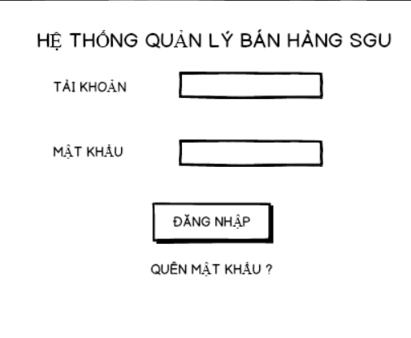

|  |  |  |  |
| --- | --- | --- | --- |
| STT | Điều kiện kích hoạt | Xử lý | Ghi chú |
| 1 | Sau khi nhập tài khoản , mật khẩu thì nhấn đăng nhập | * Kiểm tra mật khẩu, tài khoản hợp lệ chưa * Đăng nhập và phân quyền |  |

Danh sách các thành phần của giao diện đăng nhập

|  |  |  |  |  |  |  |
| --- | --- | --- | --- | --- | --- | --- |
| STT | Tên | Kiểu | Ý nghĩa | Miền giá trị | Giá trị  Mặc định | Ghi chú |
| 1 | Lb_tieude | A_label | Tiêu đề đăng nhập |  |  |  |
| 2 | Lb_taikhoan | A_label | Tiêu đề tài khoản |  |  |  |
| 3 | Lb_matkhau | A_label | Tiêu đề mật khẩu |  |  |  |
| 4 | Txt_taikhoan | A_textinput | Textinput cho phép nhập tài khoản |  |  |  |
| 5 | Txt_matkhau | A_textInput | Textinput cho phép nhập mật khẩu |  |  |  |
| 6 | Bt_dangnhap | A_button | Đăng nhập |  |  |  |

**2.Chức năng QL Bán Hàng**

**2.1 Tạo phiếu hóa đơn**

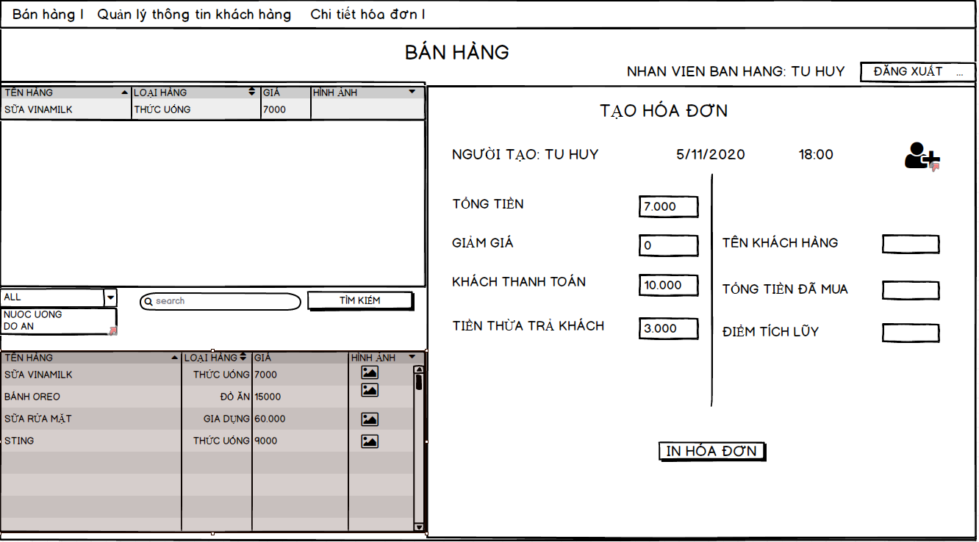

|  |  |  |  |
| --- | --- | --- | --- |
| STT | Điều kiện kích hoạt | Xử lý | Ghi chú |
| 1 | Khởi động màn hinh | * Đọc danh sách sản phẩm ở csdl * Xuất danh sách sản phẩm và chức năng tạo hóa đơn |  |
| 2 | Nhấn vào sản phẩm | * Sản phẩm sẽ được thêm vào hóa đơn |  |
| 3 | Nhấn vào nút thêm mới khách hàng | * Xuất ra màn hình yêu cầu nhập thông tin khách hàng mới và lưu trữ |  |
| 4 | Chọn danh mục sản phẩm trong combo box | * Đọc các sản phẩm trong danh mục đã chọn * Xuất ra các sản phẩm. |  |
| 5 | Nhập thông tin tìm kiếm | * Đọc các sản phẩm đã tìm kiếm * Xuất ra các sản phẩm đã tìm kiếm |  |
| 6 | Kết thúc nhập tên khách hàng | * Kiểm tra xem khách hàng đã có tồn tại chưa, nếu chưa thì yêu cầu tạo |  |
| 7 | Nhấn nút in hóa đơn | * In ra hoá đơn và lưu trữ thông tin. |  |
| 8 | Nhấn nút đăng xuất | * Đăng xuất ra khỏi hệ thống |  |

Danh sách các thành phần của giao diện bán hàng

|  |  |  |  |  |  |  |
| --- | --- | --- | --- | --- | --- | --- |
| STT | Tên | Kiểu | Ý nghĩa | Miền giá trị | Giá trị  Mặc định | Ghi chú |
| 1 | Cb_chucnang | A_Combo box | Hiển thị các chức năng |  |  |  |
| 2 | lb_tieude | A_label | Tiêu đề màn hình |  |  |  |
| 3 | Lb_nhanvien | A_label | Tên nhân viên |  |  |  |
| 4 | Bt_dangxuat | A_button | Đăng xuất |  |  |  |
| 5 | Table_spdachon | A_dataGrid | Chọn sản phẩm cần bán |  |  |  |
| 6 | Table_sanpham | A_dataGrid | Hiển thị sản phẩm |  |  |  |
| 7 | Cb_loaihang | A_combobox | Chọn loại hàng |  |  |  |
| 8 | SB_kiemhang | A_SearchBox | Tìm kiếm hàng |  |  |  |
| 9 | Lb_tieude | A_label | Tiêu đề tạo hóa đơn |  |  |  |
| 10 | Lb_thoigian | A_label | Hiển thị thời gian |  |  |  |
| 11 | LB_nguoitao | A_label | Hiển thị tên người tạo |  |  |  |
| 12 | Icon_themkhachhang | Icon | Thêm khách hàng |  |  |  |
| 13 | Lb_tongtien | A_label | Tiêu đề tổng tiền |  |  |  |
| 14 | LB_giamgia | A_label | Tiêu đề giảm giá |  |  |  |
| 15 | Lb_khachtra | A_label | Tiêu đề khách trả |  |  |  |
| 16 | Lb_tienthua | A_label | Tiêu đề tiền thừa |  |  |  |
| 17 | Lb_tenkhach | A_label | Tiêu đề tên khách |  |  |  |
| 18 | Lb_tongtienmua | A_label | Tiêu đề tổng tiền mua |  |  |  |
| 19 | Lb_diemtichluy | A_label | Tiêu đề điểm tích lũy |  |  |  |
| 20 | Txt_tongtien | A_textInput | Text box nhập tổng tiền |  |  |  |
| 21 | Txt_giamgia | A_textInput | Text box hiển thị giảm giá |  |  |  |
| 22 | Txt_khachtra | A_textInput | Text box nhập tiền khách trả |  |  |  |
| 23 | Txt_tienthua | A_textInput | Text box hiển thị tiền thừa |  |  |  |
| 24 | Txt_tenkhach | A_textInput | Text box nhập tên khách |  |  |  |
| 25 | Txt_tongtienmua | A_textInput | Text box hiển thị tổng tiền khách mua |  |  |  |
| 26 | Txt_diemtichluy | A_textInput | Text box hiển thị điểm |  |  |  |
| 27 | Bt_inhoadon | A_button | In hóa đơn |  |  |  |

**2.1 Thêm khách hàng**

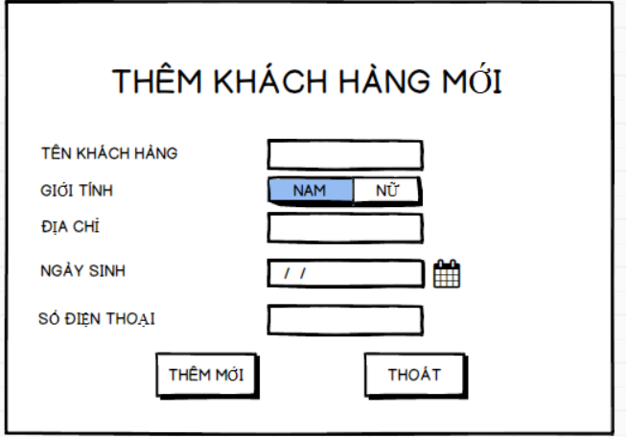

|  |  |  |  |
| --- | --- | --- | --- |
| STT | Điều kiện kích hoạt | Xử lý | Ghi chú |
|  | Nhấn nút thêm mới | Thông tin khách hàng sẽ được lưu trữ |  |
|  | Nhấn nút thoát | Thoát ra màn hình chính |  |

Danh sách các thành phần của giao diện thêm Kh mới

|  |  |  |  |  |  |  |
| --- | --- | --- | --- | --- | --- | --- |
| STT | Tên | Kiểu | Ý nghĩa | Miền giá trị | Giá trị  Mặc định | Ghi chú |
| 1. 1 | Lb_tieude | A_Label | Hiển thị tên chức năng |  |  |  |
| 1. 2 | Lb_tenkhach | A_Label | Hiển thị tên khách hàng |  |  |  |
| 1. 3 | Lb_gioitinh | A_Label | Hiện thị giới tính |  |  |  |
|  | Lb_diachi | A_Label | Hiện thị địa chỉ |  |  |  |
|  | Lb_ngaysinh | A_Label | Hiện thị ngày sinh |  |  |  |
|  | Lb_sodienthoai | A_Label | Hiển thị số điện thoại |  |  |  |
|  | Txt_tenkhach | A_textinput | Textbox nhập tên khách hàng |  |  |  |
|  | Txt_gioitinh | A_textinput | Textbox nhập giới tính |  |  |  |
|  | Txt_diachi | A_textinput | Textbox nhập địa chỉ |  |  |  |
|  | Txt_ngaysinh | A_textinput | Textbox nhập ngày sinh |  |  |  |
|  | Txt_sodienthoai | A_textinput | Textbox nhập số điện thoại |  |  |  |
|  | Bt_themmoi | A_button | Thêm mới khách hàng |  |  |  |
|  | Bt_thoat | A_button | Thoát ra màn hình thêm khách hàng |  |  |  |

**2.3 In phiếu hóa đơn**

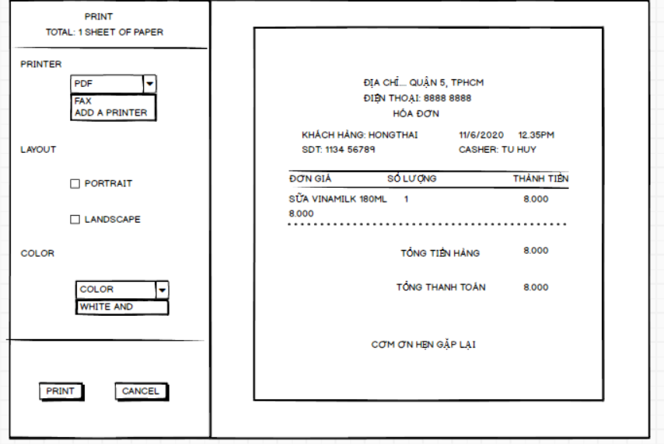

In hoá đơn

|  |  |  |  |
| --- | --- | --- | --- |
| STT | Điều kiện kích hoạt | Xử lý | Ghi chú |
| 1 | Nhấn nút print | In hoá đơn |  |
| 2 | Nhấn nút cancel | Trở về màn hinh chính |  |

Danh sách các thành phần của giao diện in hoá đơn

|  |  |  |  |  |  |  |
| --- | --- | --- | --- | --- | --- | --- |
| STT | Tên | Kiểu | Ý nghĩa | Miền giá trị | Giá trị  Mặc định | Ghi chú |
|  | Lb_tieude | A_label | Hiển thị tiêu đề |  |  |  |
|  | Lb_printer | A_label | Hiển thị |  |  |  |
|  | Cb_printer | A_combobox | Combobox chọn các kiểu in |  |  |  |
|  | Lb_layout | A_label | Hiển thị |  |  |  |
|  | Cb_layout | A_checkbox | Checkbox chọn các layout |  |  |  |
|  | Lb_color | A_label | Hiển thị |  |  |  |
|  | Cb_color | A_combobox | Combobox chọn màu in |  |  |  |
|  | Bt_print | A_button | In hoá đơn |  |  |  |
|  | Bt_cancel | A_button | Trở về màn hình chính |  |  |  |

1. Quản lí kho :

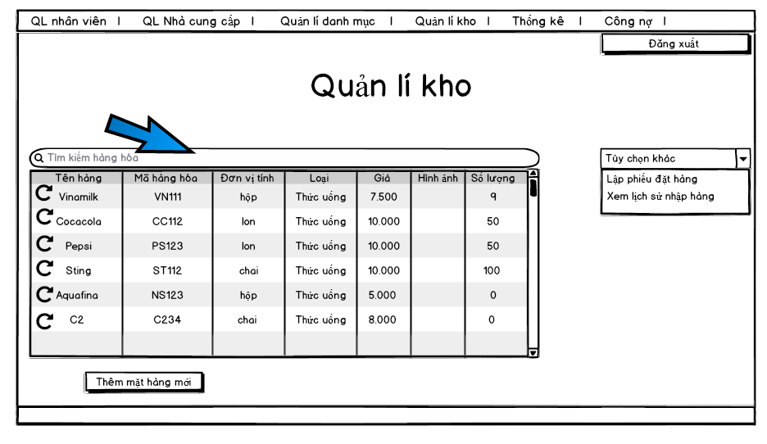1.Tìm kiếm hàng hóa

Hình I.1 Màn hình quản lí kho

|  |  |  |  |
| --- | --- | --- | --- |
| Quản lí kho | | | |
| STT | Điều kiện kích hoạt | Xử lý | Ghi chú |
|  | Bấm vào Quản lí kho trong MenuBar | - Đọc ds hàng hóa trong csdl - Xuất ra màn hình ds hàng hóa |  |
|  | Chọn tìm kiếm ở mục Search Box | - Truy vấn thông tin tìm kiếm ở CSDL - Xuất ra thông tin đã tìm kiếm nếu có (nếu không sẽ báo không thể hiển thị) | - Tìm kiếm thông tin hàng hóa theo tên hàng hóa,mã hàng hóa. |
|  | Chọn ComboBox Tùy chọn khác | - Hiển thị mục các tùy chọn khác |  |
|  | Chọn nút Đăng Xuất | Đăng xuất hệ thống và quay về màn hình Đăng nhập |  |

|  |  |  |  |  |  |  |
| --- | --- | --- | --- | --- | --- | --- |
| Danh sách các thành phần của giao diện Quản lí kho | | | | | | |
| STT | Tên | Kiểu | Ý nghĩa | Miền giá trị | Giá trị mặc định | Ghi chú |
|  | Lb_Quanlikho | A_Label | Tiêu đề màn hình |  |  |  |
|  | cmbTuychonkhac | A_Combobox | Hiển thị mục các tùy chọn khác |  |  |  |
|  | DtGdanhsachhanghoa | A_DataGrid | Hiển thị danh sách hàng hóa |  |  |  |
|  | SbTimkiemhanghoa | A_SearchBox | Tìm kiếm thông tin hàng hóa |  |  |  |
|  | BtnThemHang | A_Button | Xử lý thêm hàng hóa vào danh sách hàng hóa |  |  |  |
|  | BtnDangXuat | A_Button | Đăng xuất khỏi hệ thống |  |  |  |

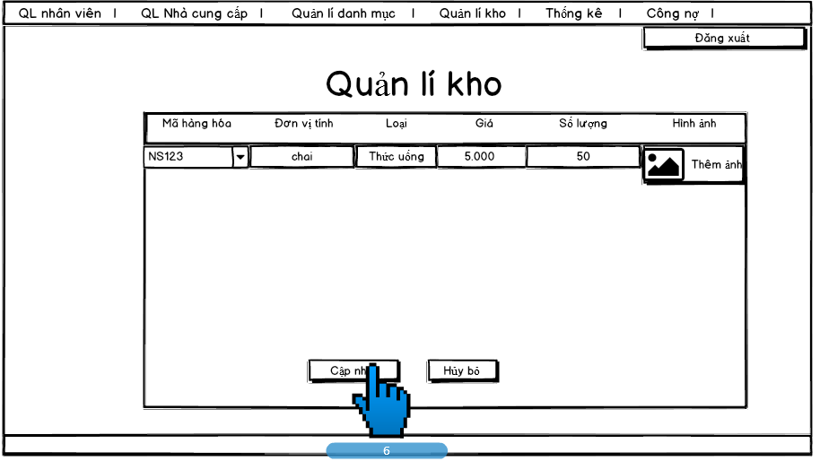2. Cập nhật hàng hóa :

Hình I.2 Màn hình cập nhật hàng hóa

|  |  |  |  |
| --- | --- | --- | --- |
| Quản lí kho | | | |
| STT | Điều kiện kích hoạt | Xử lý | Ghi chú |
|  | Bấm vào nút thêm hàng | Hiển thị màn hình phiếu thêm hàng |  |
|  | Chọn nút Thêm | Thêm thông tin hàng hóa vào CSDL  Thông tin hàng hóa đầy đủ nếu không sẽ không thể thêm vào CSDL | Hàng hóa đc thêm phải có mã hàng hóa |
|  | Chọn nút Hủy bỏ | Quay trở về màn hình quản lí kho |  |
|  | Chọn nút Thêm ảnh | Lưu vào CSDL hình ảnh đã chọn |  |
|  | Chọn nút Đăng Xuất | Đăng xuất hệ thống và quay về màn hình Đăng nhập |  |

|  |  |  |  |  |  |  |
| --- | --- | --- | --- | --- | --- | --- |
| Danh sách các thành phần của giao diện Quản lí kho | | | | | | |
| STT | Tên | Kiểu | Ý nghĩa | Miền giá trị | Giá trị mặc định | Ghi chú |
|  | Lb_Quanlikho | A_Label | Tiêu đề màn hình |  |  |  |
|  | Tinp_tenhang | A_TextInput | Nhập vào tên hàng |  |  |  |
|  | Tinp_Gia | A_TextInput | Nhập giá hàng hóa |  |  |  |
|  | Tinp_soluong | A_TextInput | Nhập số lượng hàng hóa |  |  |  |
|  | Tinp_mahanghoa | A_TextInput | Nhập mã hàng hóa |  |  |  |
|  | Btn_Themanh | A_Button | Chọn ảnh avatar của sản phẩm. |  |  |  |
|  | Btn_DangXuat | A_Button | Đăng xuất khỏi hệ thống |  |  |  |
|  | Btn_Them | A_Button | Thêm hàng hóa đã nhập |  |  |  |
|  | Btn_Huybo | A_Button | Hủy thao tác thêm hàng |  |  |  |

**3.Thêm mặt hàng mới vào kho :**

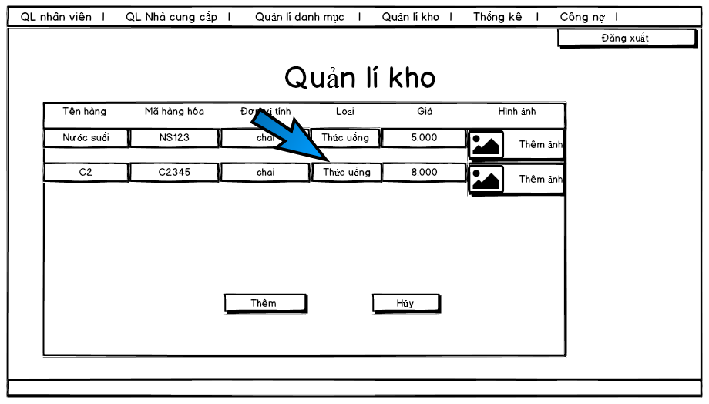

Hình I.2 Màn hình thêm hàng vào kho

|  |  |  |  |
| --- | --- | --- | --- |
| Quản lí kho | | | |
| STT | Điều kiện kích hoạt | Xử lý | Ghi chú |
|  | Bấm vào nút thêm hàng | Hiển thị màn hình phiếu thêm hàng |  |
|  | Chọn nút Thêm | Thêm thông tin hàng hóa vào CSDL  Thông tin hàng hóa đầy đủ nếu không sẽ không thể thêm vào CSDL | Hàng hóa đc thêm phải có mã hàng hóa |
|  | Chọn nút Hủy bỏ | Quay trở về màn hình quản lí kho |  |
|  | Chọn nút Thêm ảnh | Lưu vào CSDL hình ảnh đã chọn |  |
|  | Chọn nút Đăng Xuất | Đăng xuất hệ thống và quay về màn hình Đăng nhập |  |

|  |  |  |  |  |  |  |
| --- | --- | --- | --- | --- | --- | --- |
| Danh sách các thành phần của giao diện Quản lí kho | | | | | | |
| STT | Tên | Kiểu | Ý nghĩa | Miền giá trị | Giá trị mặc định | Ghi chú |
|  | Lb_Quanlikho | A_Label | Tiêu đề màn hình |  |  |  |
|  | Tinp_tenhang | A_TextInput | Nhập vào tên hàng |  |  |  |
|  | Tinp_Gia | A_TextInput | Nhập giá hàng hóa |  |  |  |
|  | Tinp_mahanghoa | A_TextInput | Nhập mã hàng hóa |  |  |  |
|  | Btn_Themanh | A_Button | Chọn ảnh avatar của sản phẩm. |  |  |  |
|  | Btn_DangXuat | A_Button | Đăng xuất khỏi hệ thống |  |  |  |
|  | Btn_Them | A_Button | Thêm hàng hóa đã nhập |  |  |  |
|  | Btn_Huybo | A_Button | Hủy thao tác thêm hàng |  |  |  |

4. Lập phiếu đặt hàng :

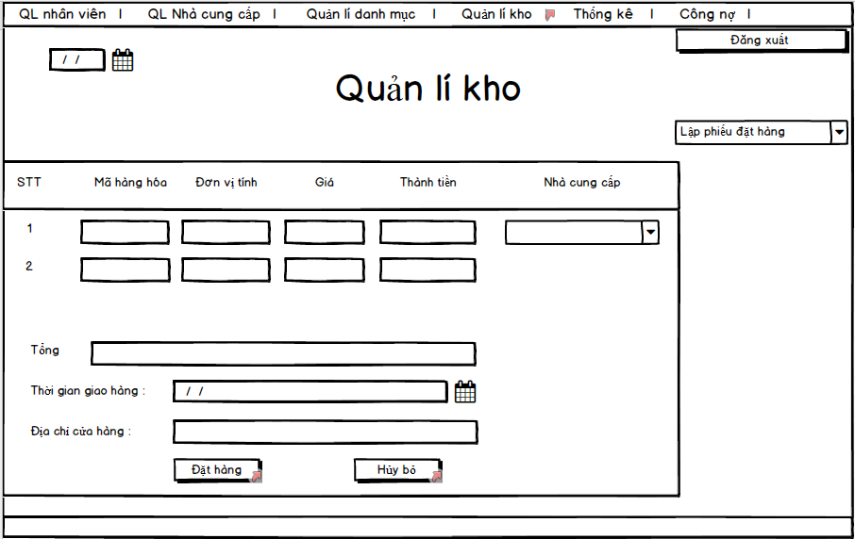

Hình I.4 Màn hình lập phiếu đặt hàng

|  |  |  |  |
| --- | --- | --- | --- |
| Quản lí kho | | | |
| STT | Điều kiện kích hoạt | Xử lý | Ghi chú |
|  | Chọn vào ComboBox Lập phiếu đặt hàng | Hiển thị màn hình Lập phiếu đặt hàng |  |
|  | Chọn vào nút Đặt hàng | Lưu thông tin đặt hàng (thời gian đặt hàng, số lượng, giá tiền,NCC) vào CSDL |  |
|  | Chọn nút Hủy bỏ | Quay về màn hình |  |
|  | Chọn combobox Nhà cung cấp | Hiện thị mục các nhà cung cấp |  |
|  | Chọn nút Đăng Xuất | Đăng xuất hệ thống và quay về màn hình Đăng nhập |  |

|  |  |  |  |  |  |  |
| --- | --- | --- | --- | --- | --- | --- |
| Danh sách các thành phần của giao diện Quản lí kho | | | | | | |
| STT | Tên | Kiểu | Ý nghĩa | Miền giá trị | Giá trị mặc định | Ghi chú |
|  | Lb_Quanlikho | A_Label | Tên tiêu đề |  |  |  |
|  | Cbb_Lapphieudathang | A_Combobox | Hiển thị mục đang chọn |  |  |  |
|  | Tinp_Tensanpham | A_TextInput | Nhập tên sản phẩm |  |  |  |
|  | Tinp_Masanpham | A_TextInput | Nhập mã sản phẩm |  |  |  |
|  | Tinp_Gia | A_TextInput | Nhập giá |  |  |  |
|  | Tinp_Soluong | A_TextInput | Nhập số lượng |  |  |  |
|  | Tinp_Thanhtien | A_TextInput | Nhập số tiền |  |  |  |
|  | Cbb_Nhacungcap | A_ComboBox | Chọn nhà cung cấp |  |  |  |
|  | Tinp_Tong | A_TextInput | Nhập tổng tiền |  |  |  |
|  | DtC_Thoigiangiaohang | A_DateChooser | Nhập ngày giao hàng |  |  |  |
|  | Tinp_Diachicuahang | A_TextInput | Nhập địa chỉ cửa hàng |  |  |  |
|  | Btn_Dathang | A_Button | Đặt hàng đã nhập |  |  |  |
|  | Btn_Huybo | A_Button | Hủy thao tác đặt hàng |  |  |  |
|  | Btn_Dangxuat | A_Button | Đăng xuất hệ thống và quay về màn hình Đăng nhập |  |  |  |

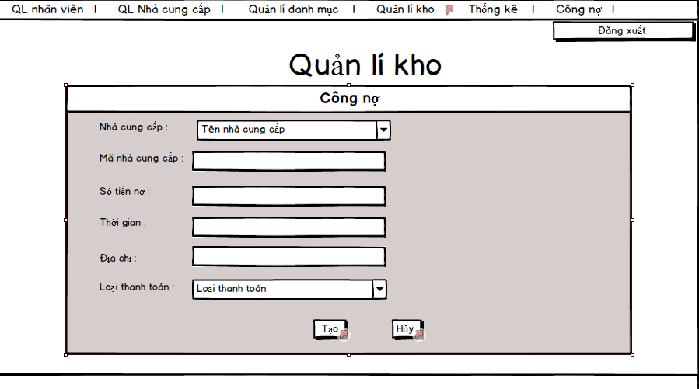 5. Tạo công nợ :

Hình I.5 Màn hình tạo công nợ

|  |  |  |  |
| --- | --- | --- | --- |
| Quản lí kho | | | |
| STT | Điều kiện kích hoạt | Xử lý | Ghi chú |
|  | Chọn nút Tạo công nợ | Hiển thị màn hình form tạo công nợ |  |
|  | Chọn combobox Tên nhà cung cấp | Hiển thị mục các nhà cung cấp |  |
|  | Chọn combobox Loại thanh toán | Hiển thị các mục thanh toán |  |
|  | Chọn nút Tạo | Lưu vào CSDL công nợ ( số tiền nợ, NCC, Loai thanh toán, Thời gian, …) |  |
|  | Chọn nút Hủy | Trở về thao tác đặt hàng |  |
|  | Chọn nút Đăng Xuất | Đăng xuất hệ thống và quay về màn hình Đăng nhập |  |

|  |  |  |  |  |  |  |
| --- | --- | --- | --- | --- | --- | --- |
| Danh sách các thành phần của giao diện Quản lí kho | | | | | | |
| STT | Tên | Kiểu | Ý nghĩa | Miền giá trị | Giá trị mặc định | Ghi chú |
|  | Lb_Quanlikho | A_Label | Tên tiêu đề |  |  |  |
|  | Lb_Congno | A_Label | Tên tiêu đề |  |  |  |
|  | Cbb_Tennhacungcap | A_Combobox | Hiển thị mục các nhà cung cấp |  |  |  |
|  | Tinp_Manhacungcap | A_TextInput | Nhập mã nhà cung cấp |  |  |  |
|  | Tinp_Sotienno | A_TextInput | Nhập số tiền nợ |  |  |  |
|  | Tinp_Thoigian | A_TextInput | Nhập thời gian |  |  |  |
|  | Tinp_Diachi | A_TextInput | Nhập địa chỉ |  |  |  |
|  | Cbb_Loaithanhtoan | A_Combobox | Hiển thị mục các loại thanh toán |  |  |  |
|  | Btn_Tao | A_Button | Tạo công nợ |  |  |  |
|  | Btn_Huy | A_Button | Hủy thao tác tạo công nợ |  |  |  |
|  | Btn_Dangxuat | A_Button | Đăng xuất hệ thống và quay về màn hình Đăng nhập |  |  |  |

6. Thanh toán :

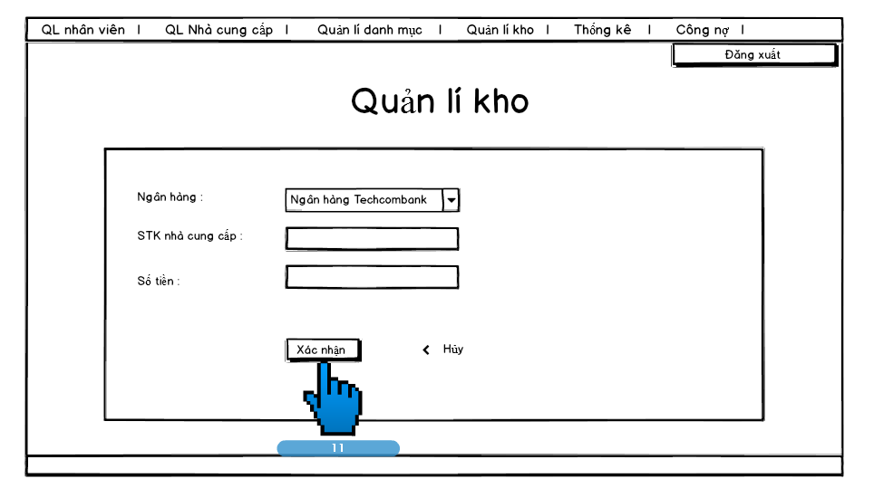

Hình I.6 Màn hình Thanh toán

|  |  |  |  |
| --- | --- | --- | --- |
| Quản lí kho | | | |
| STT | Điều kiện kích hoạt | Xử lý | Ghi chú |
|  | Chọn nút Thanh toán | Hiển thị màn hình form Thanh toán |  |
|  | Chọn combobox ngân hàng | Hiển thị mục các ngân hàng |  |
|  | Chọn nút Xác nhận | Lưu vào CSDL Chi |  |
|  | Chọn nút Hủy | Trở về thao tác đặt hàng |  |
|  | Chọn nút Đăng Xuất | Đăng xuất hệ thống và quay về màn hình Đăng nhập |  |

|  |  |  |  |  |  |  |
| --- | --- | --- | --- | --- | --- | --- |
| Danh sách các thành phần của giao diện Quản lí kho | | | | | | |
| STT | Tên | Kiểu | Ý nghĩa | Miền giá trị | Giá trị mặc định | Ghi chú |
|  | Lb_Quanlikho | A_Label | Tên tiêu đề |  |  |  |
|  | Cbb_Nganhang | A_Combobox | Hiển thị mục các ngân hàng |  |  |  |
|  | Tinp_STKNCC | A_TextInput | Nhập số tài khoản nhà cung cấp |  |  |  |
|  | Tinp_Sotien | A_TextInput | Nhập số tiền thanh toán |  |  |  |
|  | Btn_Xacnhan | A_Button | Xác nhận thao tác |  |  |  |
|  | Btn_Huy | A_Button | Hủy thao tác thanh toán |  |  |  |
|  | Btn_Dangxuat | A_Button | Đăng xuất hệ thống và quay về màn hình Đăng nhập |  |  |  |

7. Lịch sử nhập hàng :

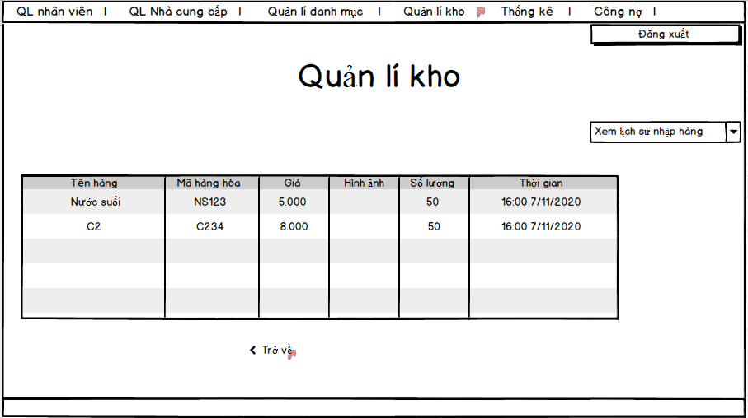

Hình I.6 Màn hình lịch sử nhập hàng

|  |  |  |  |
| --- | --- | --- | --- |
| Quản lí kho | | | |
| STT | Điều kiện kích hoạt | Xử lý | Ghi chú |
|  | Chọn vào combobox Xem lịch xử nhập hàng | Hiện ra màn hình danh sách lịch sử nhập hàng |  |
|  | Chọn vào nút Trở về | Hiển thị màn hình quản lí kho |  |
|  | Chọn nút Đăng Xuất | Đăng xuất hệ thống và quay về màn hình Đăng nhập |  |

|  |  |  |  |  |  |  |
| --- | --- | --- | --- | --- | --- | --- |
| Danh sách các thành phần của giao diện Quản lí kho | | | | | | |
| STT | Tên | Kiểu | Ý nghĩa | Miền giá trị | Giá trị mặc định | Ghi chú |
|  | Lb_Quanlikho | A_Label | Tên tiêu đề |  |  |  |
|  | Cbb_Xemlichsunhaphang | A_Combobox | Hiển thị mục đang chọn |  |  |  |
|  | Dtg_Danhsachlichsunhap | A_DataGrid | Hiển thị danh sách nhập hàng từ CSDL |  |  |  |
|  | Btn_Trove | A_Button | Trở về màn hình quản lí kho |  |  |  |
|  | Btn_Dangxuat | A_Button | Đăng xuất hệ thống và quay về màn hình Đăng nhập |  |  |  |

1. Thống kê :
2. Thống kê doanh thu :

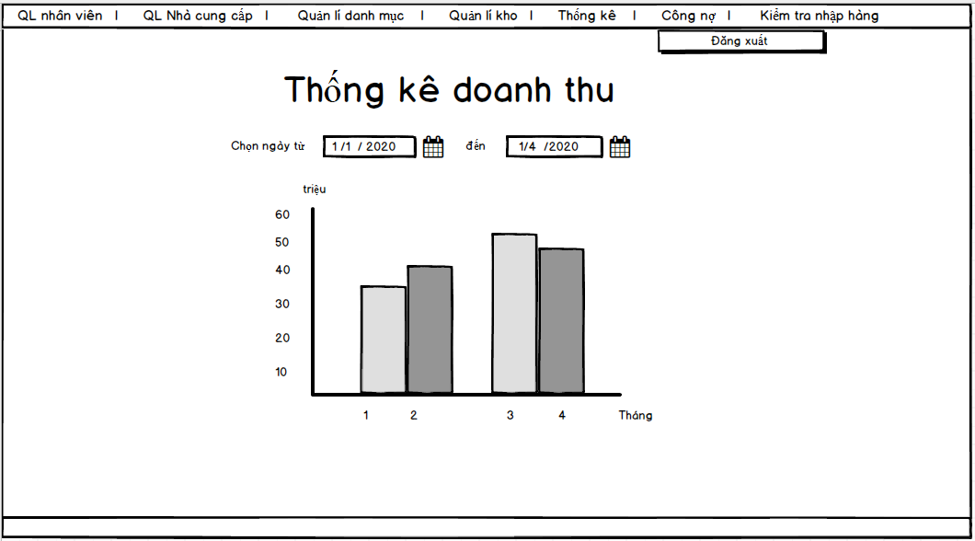

Hình II.1 Màn hình thống kê Doanh thu

|  |  |  |  |
| --- | --- | --- | --- |
| Thống kê | | | |
| STT | Điều kiện kích hoạt | Xử lý | Ghi chú |
|  | Chọn vào combobox Doanh thu | Hiển thị mà hình biểu đồ thống kê doanh thu |  |
|  | Chọn ngày | Hiển thị mục ngày |  |
|  | Chọn vào nút Trở về | Quay về màn hình Thống kê |  |
|  | Chọn vào nút In | In hóa đơn danh sách thống kê doanh thu |  |
|  | Chọn nút Đăng Xuất | Đăng xuất hệ thống và quay về màn hình Đăng nhập |  |

|  |  |  |  |  |  |  |
| --- | --- | --- | --- | --- | --- | --- |
| Danh sách các thành phần của giao diện Thống kê | | | | | | |
| STT | Tên | Kiểu | Ý nghĩa | Miền giá trị | Giá trị mặc định | Ghi chú |
|  | Lb_Thongkedoanhthu | A_Label | Tên tiêu đồ |  |  |  |
|  | Dtc_ngaythangnam | A_DateChooser | Nhập ngày muốn xem |  |  |  |
|  | C_bieudodoanhthu | A_Chart | Biểu đồ thống kê doanh thu |  |  |  |
|  | Tinp_Tong | A_TextInput | Nhập tổng tiền |  |  |  |
|  | Btn_Trove | A_Button | Trở về màn hình trước đó |  |  |  |
|  | Btn_In | A_Button | Thực hiện thao tác in |  |  |  |
|  | Btn_Dangxuat | A_Button | Đăng xuất hệ thống và quay về màn hình Đăng nhập |  |  |  |

1. Thống kê sản phẩm :

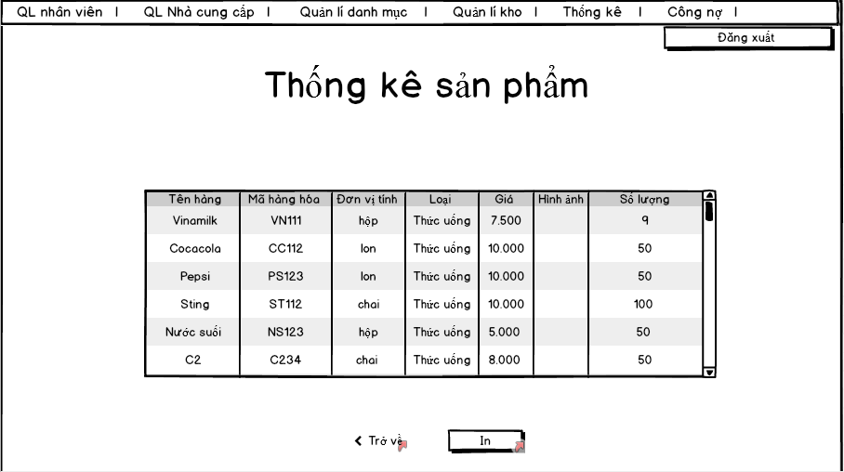

Hình II.2a Màn hình thống kê sản phẩm tồn kho

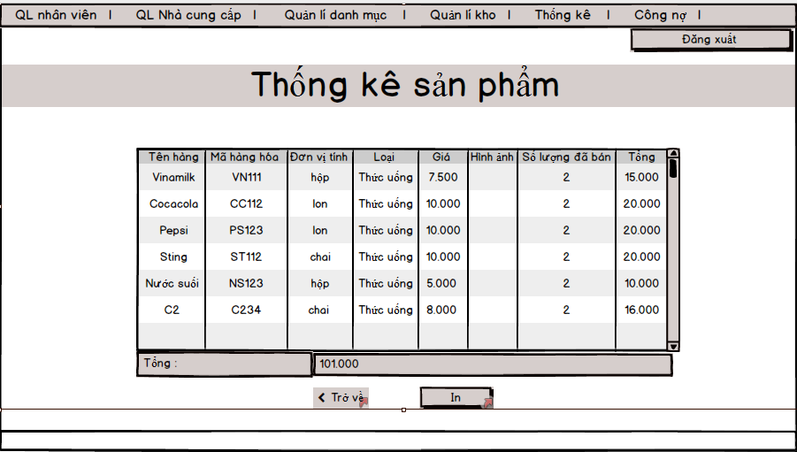Hình II.2b Màn hình thống kê sản phẩm đã bán

|  |  |  |  |
| --- | --- | --- | --- |
| Thống kê | | | |
| STT | Điều kiện kích hoạt | Xử lý | Ghi chú |
|  | Chọn vào Combobox Sản phẩm và chọn TK sản phẩm tồn kho | Hiển thị danh sách sản phẩm tồn kho |  |
|  | Chọn vào Combobox Sản phẩm và chọn TK sản phẩm đã bán | Hiển thị danh sách sản phẩm đã bán |  |
|  | Chọn vào nút Trở về | Quay về màn hình Thống kê |  |
|  | Chọn vào nút In | In hóa đơn danh sách hàng hóa |  |
|  | Chọn nút Đăng Xuất | Đăng xuất hệ thống và quay về màn hình Đăng nhập |  |

|  |  |  |  |  |  |  |
| --- | --- | --- | --- | --- | --- | --- |
| Danh sách các thành phần của giao diện Thống kê | | | | | | |
| STT | Tên | Kiểu | Ý nghĩa | Miền giá trị | Giá trị mặc định | Ghi chú |
|  | Lb_Thongkesanpham | A_Label | Tên tiêu đề |  |  |  |
|  | Dtg_Danhsachsanpham | A_DataGrid | Hiện danh sách sản phẩm |  |  |  |
|  | Dtg_Danhsachsanphamdaban | A_DataGrid | Hiển thị danh sách sản phẩm đã bán |  |  |  |
|  | Btn_Trove | A_Button | Trở về màn hình trước đó |  |  |  |
|  | Btn_In | A_Button | Thực hiện thao tác in |  |  |  |
|  | Btn_Dangxuat | A_Button | Đăng xuất hệ thống và quay về màn hình Đăng nhập |  |  |  |

1. Thống kê công nợ :

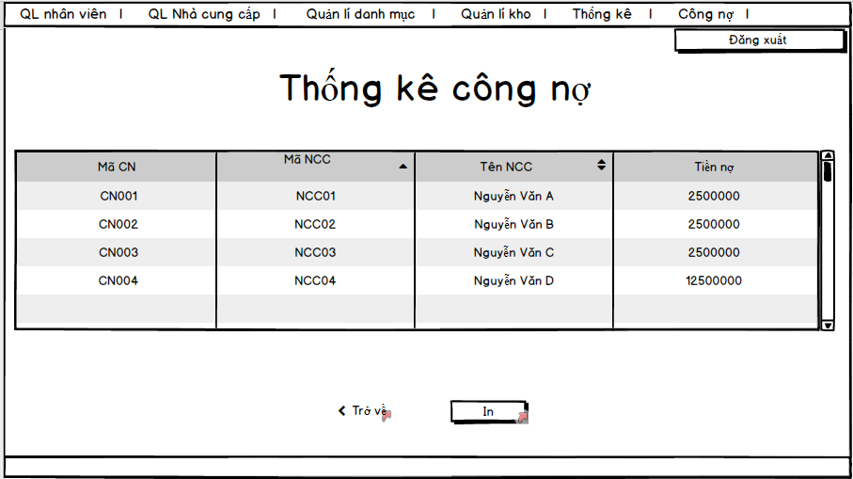

Hình II.3 Màn hình thống kê công nợ

|  |  |  |  |
| --- | --- | --- | --- |
| Thống kê | | | |
| STT | Điều kiện kích hoạt | Xử lý | Ghi chú |
|  | Chọn vào Combobox Công nợ | Hiển thị danh sách Công nợ |  |
|  | Chọn vào nút Trở về | Quay về màn hình Thống kê |  |
|  | Chọn vào nút In | In hóa đơn danh sách sản phẩm |  |
|  | Chọn nút Đăng Xuất | Đăng xuất hệ thống và quay về màn hình Đăng nhập |  |

|  |  |  |  |  |  |  |
| --- | --- | --- | --- | --- | --- | --- |
| Danh sách các thành phần của giao diện Thống kê | | | | | | |
| STT | Tên | Kiểu | Ý nghĩa | Miền giá trị | Giá trị mặc định | Ghi chú |
|  | Lb_Thongkecongno | A_Label | Tên tiêu đề |  |  |  |
|  | Dtg_Danhsachcongno | A_DataGrid | Hiện danh sách công nợ |  |  |  |
|  | Btn_Trove | A_Button | Trở về màn hình trước đó |  |  |  |
|  | Btn_In | A_Button | Thực hiện thao tác in |  |  |  |
|  | Btn_Dangxuat | A_Button | Đăng xuất hệ thống và quay về màn hình Đăng nhập |  |  |  |

1. Thống kê chi : 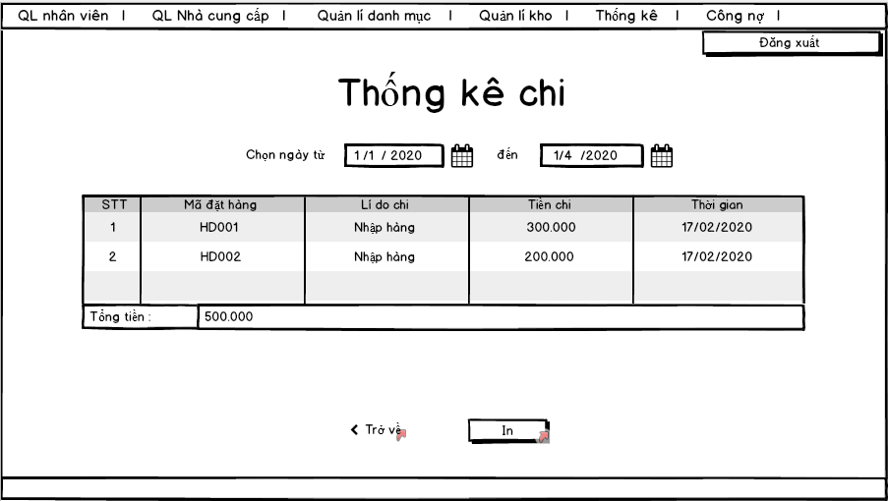

Hình II.4 Màn hình thống kê chi

|  |  |  |  |
| --- | --- | --- | --- |
| Thống kê | | | |
| STT | Điều kiện kích hoạt | Xử lý | Ghi chú |
|  | Chọn vào Combobox Chi | Hiển thị danh sách Chi |  |
|  | Chọn ngày | Hiển thị mục ngày |  |
|  | Chọn vào nút Trở về | Quay về màn hình Thống kê |  |
|  | Chọn vào nút In | In hóa đơn danh sách sản phẩm |  |
|  | Chọn nút Đăng Xuất | Đăng xuất hệ thống và quay về màn hình Đăng nhập |  |

|  |  |  |  |  |  |  |
| --- | --- | --- | --- | --- | --- | --- |
| Danh sách các thành phần của giao diện Thống kê | | | | | | |
| STT | Tên | Kiểu | Ý nghĩa | Miền giá trị | Giá trị mặc định | Ghi chú |
|  | Lb_Thongkechi | A_Label | Tên tiêu đề |  |  |  |
|  | Dtg_Danhsachchi | A_DataGrid | Hiện danh sách chi |  |  |  |
|  | Dtc_ngaythangnam | A_DateChooser | Nhập ngày muốn xem |  |  |  |
|  | Tinp_Tongtien | A_TextInput | Nhập vào tổng tiền |  |  |  |
|  | Btn_Trove | A_Button | Trở về màn hình trước đó |  |  |  |
|  | Btn_In | A_Button | Thực hiện thao tác in |  |  |  |
|  | Btn_Dangxuat | A_Button | Đăng xuất hệ thống và quay về màn hình Đăng nhập |  |  |  |

5. Thống kê lợi nhuận :

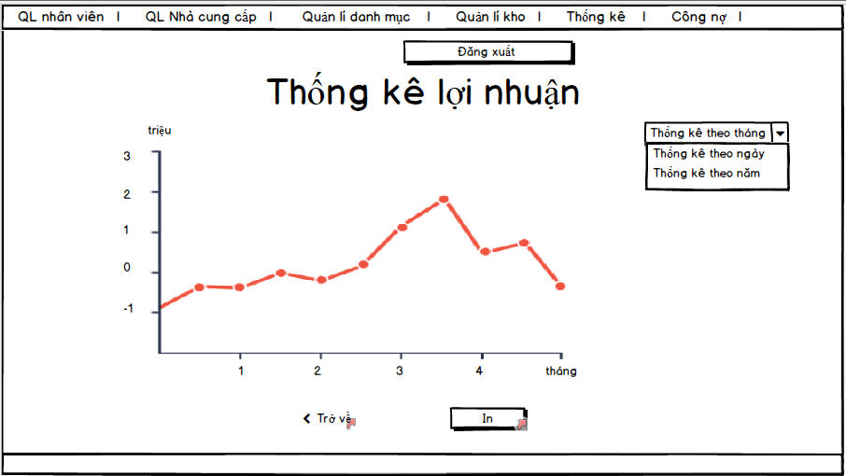

Hình II.5 Màn hình thống kê lợi nhuận

|  |  |  |  |
| --- | --- | --- | --- |
| Thống kê | | | |
| STT | Điều kiện kích hoạt | Xử lý | Ghi chú |
|  | Chọn vào Combobox Lợi nhuận | Hiển thị danh sách Lợi nhuận |  |
|  | Chọn thống kê theo ngày,tháng,năm | Nhập ngày muốn xem |  |
|  | Chọn vào nút Trở về | Quay về màn hình Thống kê |  |
|  | Chọn vào nút In | In hóa đơn danh sách sản phẩm |  |
|  | Chọn nút Đăng Xuất | Đăng xuất hệ thống và quay về màn hình Đăng nhập |  |

|  |  |  |  |  |  |  |
| --- | --- | --- | --- | --- | --- | --- |
| Danh sách các thành phần của giao diện Thống kê | | | | | | |
| STT | Tên | Kiểu | Ý nghĩa | Miền giá trị | Giá trị mặc định | Ghi chú |
|  | Lb_Thongkechi | A_Label | Tên tiêu đề |  |  |  |
|  | Cbb_chonTKtheo | A_Combobox | Chọn thống kê theo ngày hoặc tháng hoặc năm |  |  |  |
|  | C_BieudoLoinhuan | A_Chart | Hiển thị biểu đồ lợi nhuận |  |  |  |
|  | Btn_Trove | A_Button | Trở về màn hình trước đó |  |  |  |
|  | Btn_In | A_Button | Thực hiện thao tác in |  |  |  |
|  | Btn_Dangxuat | A_Button | Đăng xuất hệ thống và quay về màn hình Đăng nhập |  |  |  |

**Chức năng QL nhân viên**

**Xem danh sách nhân viên**

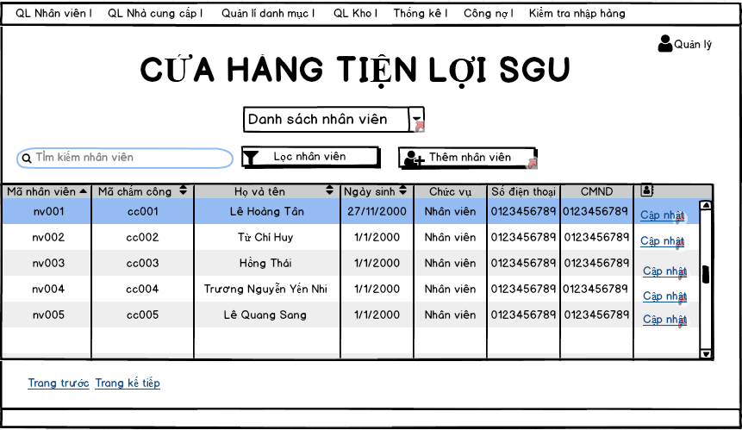

**Danh sách các biến cố**

|  |  |  |  |
| --- | --- | --- | --- |
| **STT** | **Điều kiện kích hoạt** | **Xử lý** | **Ghi chú** |
|  | Chọn Danh sách nhân viên trong combobox | +Đọc danh sách nhân viên ở CSDL  +Xuất ra danh sách nhân viên |  |
|  | Nhất nút Cập nhật | +Đọc thông tin của nhân viên cần cập nhật  ở CSDL  +Thêm thông tin nhân viên vừa mới cập nhật lưu vào CSDL |  |
|  | Nhấn nút thêm nhân viên | +Xuất ra màn hình cửa sổ yêu cầu người dùng nhập thông tin nhân viên  +Kiểm tra thông tin hợp lệ,nếu không sẽ xuất thông báo  +Lưu vào CSDL thông tin nhân viên |  |
|  | Nhập thông tin tìm kiếm | +Truy vấn thông tin tìm kiếm CSDL  +Nếu không hợp lệ sẽ xuất ra thông báo  +Xuất ra danh sách thông tin liên quan đến tìm kiếm | Tìm kiếm theo mã nhân viên,tên nhân viên,địa chỉ,chức vụ…. |
|  | Chọn nhân viên theo Tên,Ngày sinh,Chức vụ …. | +Truy vấn thông tin trong CSDL  +Xuât ra danh sách nhân viên theo tên,ngày sinh, |  |

**Danh sách các thành phần của giao diện**

|  |  |  |  |  |  |  |
| --- | --- | --- | --- | --- | --- | --- |
| STT | Tên | Kiểu | Ý nghĩa | Miền giá trị | Giá trị  Mặc định | Ghi chú |
|  | Lbl_tieu_de | A_Label | Tiêu đề cửa hàng |  |  |  |
|  | Cbb_DSNV | A_Combobox | Combobox hiển thị danh sách nhân viên |  |  |  |
|  | Sb_Nhanvien | A_Searchbox | Tìm kiếm nhân viên |  |  |  |
|  | Dg_nhanvien | A_Datagrid | Hiển thị danh sách nhân viên |  |  |  |
|  | Bt_locNV | A_Button | Lọc nhân viên |  |  |  |
|  | Bt_themNV | A_Button | Thêm nhân viên |  |  |  |
|  | Sb_nhanvien | A_Scrollbar | Kéo xuống bảng nhân viên |  |  |  |

**Thêm nhân viên**

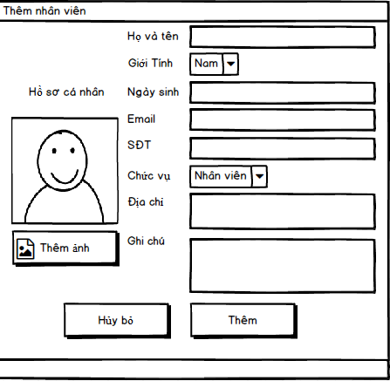

**Danh sách các biến cố**

|  |  |  |  |
| --- | --- | --- | --- |
| **STT** | **Điều kiện kích hoạt** | **Xử lý** | **Ghi chú** |
|  | Chọn button Thêm | +Thêm thông tin Nhân viên vào CSDL  +Thông tin phải hợp lệ,nếu không hợp lệ sẽ thông báo lỗi | Ngày sinh từ 1/1/2000  Email phải có dạng : abcd@gmail.com |
|  | Chọn button hủy bỏ | +Tắt màn hình và không lưu gì cả |  |
|  | Chọn ảnh từ máy tính | +Lưu ảnh nhân viên vào CSDL |  |
|  | Chọn combobox chức vụ | +Lưu thông tin chức vụ nhân viên |  |
|  | Chọn combobox Giới tính | +Lưu thông tin giới tính nhân viên |  |

**Danh sách các thành phần của giao diện**

|  |  |  |  |  |  |  |
| --- | --- | --- | --- | --- | --- | --- |
| STT | Tên | Kiểu | Ý nghĩa | Miền giá trị | Giá trị  Mặc định | Ghi chú |
| 1 | Lbl_hovaten | A_Label | Tiêu đề họ và tên |  |  |  |
| 2 | Lbl_ngaysinh | A_Label | Tiêu đề ngày sinh |  |  |  |
| 3 | Lbl_email | A_Label | Tiêu đề email |  |  |  |
| 4 | Lbl_sđt | A_Label | Tiêu đề sđt |  |  |  |
| 5 | Lbl_diachi | A_Label | Tiêu đề địa chỉ |  |  |  |
| 6 | Lbl_ghichu | A_label | Tiêu đề ghi chú |  |  |  |
| 7 | Cbb_gioitinh | A_combobox | Giới tính nhân viên |  |  |  |
| 8 | Cbb_chucvu | A_combobox | Chức vụ nhân viên |  |  |  |
| 9 | Bt_Them | A_Button | Thêm nhân viên |  |  |  |
| 10 | Bt_Huy | A_Button | Hủy |  |  |  |
| 11 | Lbl_Tieude | A_Label | Hồ sơ cá nhân nhân viên |  |  |  |
| 12 | Bt_themAnh | A_Button | Thêm ảnh nhân viên |  |  |  |
| 13 | Ti_Textinput | A_Textinput | Nhập text |  |  |  |

**Cập nhật nhân viên**

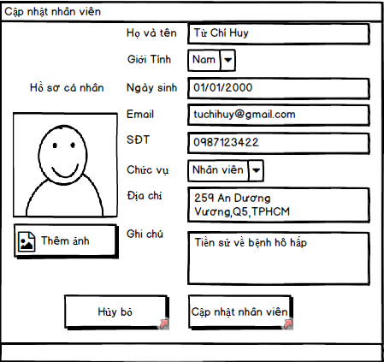

**Danh sách các biến cố**

|  |  |  |  |
| --- | --- | --- | --- |
| **STT** | **Điều kiện kích hoạt** | **Xử lý** | **Ghi chú** |
| 1 | Chọn button Cập nhật SV | +Cập nhật thông tin Nhân viên vào CSDL | Ngày sinh từ 1/1/2000 |
| 2 | Chọn button Hủy bỏ | +Tắt màn hình và k cập nhật thông tin |  |
| 3 | Chọn ảnh từ máy tính | +Cập nhâth ảnh nhân viên vào CSDL |  |
| 4 | Chọn combobox chức vụ | +Cập nhật thông tin chức vụ nhân viên |  |
| 5 | Chọn combobox Giới tính | +Cập nhật thông tin giới tính nhân viên |  |

**Danh sách các thành phần của giao diện**

|  |  |  |  |  |  |  |
| --- | --- | --- | --- | --- | --- | --- |
| STT | Tên | Kiểu | Ý nghĩa | Miền giá trị | Giá trị  Mặc định | Ghi chú |
| 1 | Lbl_hovaten | A_Label | Tiêu đề họ và tên |  |  |  |
| 2 | Lbl_ngaysinh | A_Label | Tiêu đề ngày sinh |  |  |  |
| 3 | Lbl_email | A_Label | Tiêu đề email |  |  |  |
| 4 | Lbl_sđt | A_Label | Tiêu đề sđt |  |  |  |
| 5 | Lbl_diachi | A_Label | Tiêu đề địa chỉ |  |  |  |
| 6 | Lbl_ghichu | A_label | Tiêu đề ghi chú |  |  |  |
| 7 | Cbb_gioitinh | A_combobox | Giới tính nhân viên |  |  |  |
| 8 | Cbb_chucvu | A_combobox | Chức vụ nhân viên |  |  |  |
| 9 | Bt_Them | A_Button | Thêm nhân viên |  |  |  |
| 10 | Bt_Huy | A_Button | Hủy |  |  |  |
| 11 | Lbl_Tieude | A_Label | Hồ sơ cá nhân nhân viên |  |  |  |
| 12 | Bt_themAnh | A_Button | Thêm ảnh nhân viên |  |  |  |
| 13 | Ti_Textinput | A_Textinput | Nhập text |  |  |  |

**Sắp xếp lịch làm**

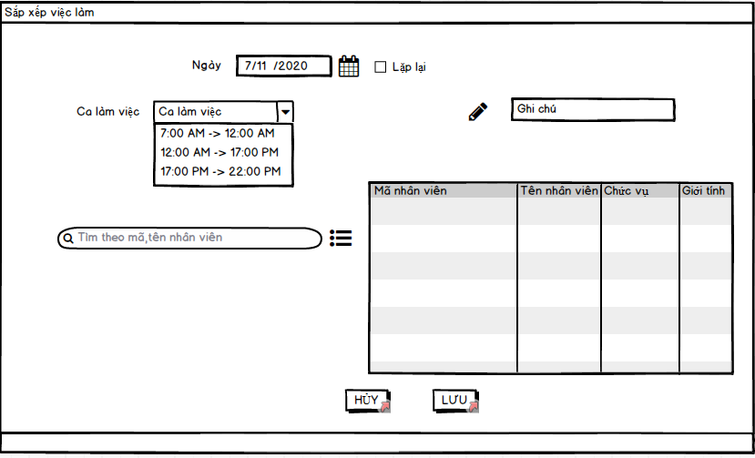

**Danh sách các biến cố**

|  |  |  |  |
| --- | --- | --- | --- |
| **STT** | **Điều kiện kích hoạt** | **Xử lý** | **Ghi chú** |
|  | Chọn ngày sắp xếp việc làm | +Lưu ngày chọn sắp xếp ca làm |  |
|  | Chọn ca làm | +Lưu ca làm |  |
|  | Nhập thông tin tìm kiếm sinh viên | +Truy vấn thông tin tìm kiếm CSDL  +Nếu không hợp lệ sẽ xuất ra thông báo  +Xuất ra danh sách thông tin liên quan đến tìm kiếm |  |
|  | Chọn Lưu | +Lưu thông tin sắp xếp nhân viên ca làm vào CSDL |  |
|  | Chọn Hủy | +Hủy thao tác sắp xếp việc làm và tắt màn hình |  |

**Danh sách các thành phần của giao diện**

|  |  |  |  |  |  |  |
| --- | --- | --- | --- | --- | --- | --- |
| STT | Tên | Kiểu | Ý nghĩa | Miền giá trị | Giá trị  Mặc định | Ghi chú |
| 1 | Lbl_chonngay | A_Label | Tiêu đề chọn ngày |  |  |  |
| 2 | DC_chonngay | A_DateChooser | Chọn ngày sắp xếp việc làm nhân viên |  |  |  |
| 3 | Cbb_Calamviec | A_Combobox | Chọn ca làm việc |  |  |  |
| 4 | Sb_nhanvien | A_Searchbox | Tìm kiếm nhân viên |  |  |  |
| 5 | Dg_nhanvien | A_Data_grid | Danh sách nhân viên |  |  |  |
| 6 | Lbl_ghichu | A_Label | Ghi chú |  |  |  |
| 7 | Ti_ghichu | A_Textinput | Nhập text |  |  |  |
| 9 | Bt_Lưu | A_button | Lưu thay đổi |  |  |  |
| 10 | Bt_Huy | A_button | Hủy và tắt màn hình |  |  |  |

**Ca làm của nhân viên**

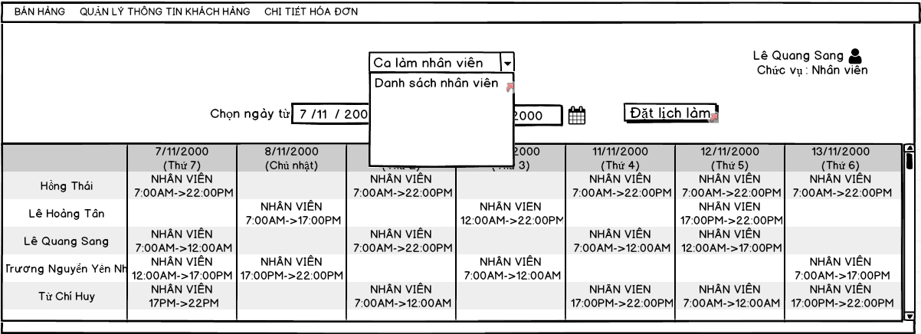

**Danh sách biến cố**

|  |  |  |  |
| --- | --- | --- | --- |
| **STT** | **Điều kiện kích hoạt** | **Xử lý** | **Ghi chú** |
|  | Chọn combobox Ca làm nhân viên | +Đọc danh sách ca làm trong CSDL  +Xuất ra danh sách Ca làm |  |
|  | Chọn ngày bắt đầu | +Đọc thông tin Ca làm ở CSDL bắt đầu từ ngày chọn  +Xuất danh sách ca làm bắt đầu từ ngày chọn |  |
|  | Chọn ngày kết thúc | +Đọc thông tin chấm công CSDL đến ngày kết thúc  +Xuất danh sách ca làm đến ngày kết thúc |  |
|  | Chọn button Đặt lịch làm | +Xuất ra cửa sổ yêu cầu nhân viên đặt lịch làm |  |

**Danh sách các thành phần của giao diện**

|  |  |  |  |  |  |  |
| --- | --- | --- | --- | --- | --- | --- |
| STT | Tên | Kiểu | Ý nghĩa | Miền giá trị | Giá trị  Mặc định | Ghi chú |
| 1 | Cbb_calamNV | A_combobox | Combobox ca làm của nhân viên |  |  |  |
| 2 | Lbl_chonngay  batdau-kethuc | A_Label | Tiêu đề chọn ngày batdau - kết thúc |  |  |  |
| 3 | DC_chonngaybatdau | A_DateChooser | Chọn ngày bắt đầu |  |  |  |
| 4 | DC_chonngayketthuc | A_DateChooser | Chọn ngày kết thúc |  |  |  |
| 5 | BtSxDatLichLam | A_Button | Xử lý đặt lịch làm cho nhân viên |  |  |  |
| 6 | Dg_CalamNV | A_Datagrid | Bảng ca làm nhân viên |  |  |  |

**Chức năng quản lý nhà cung cấp**

**Danh sách nhà cung cấp**

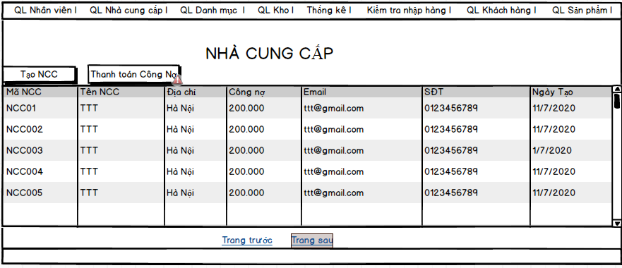

**Danh sách các biến cố**

|  |  |  |  |
| --- | --- | --- | --- |
| **STT** | **Điều kiện kích hoạt** | **Xử Lý** | **Ghi Chú** |
| **1** | Chọn button tạo NCC | -Xuất ra form tạo nhà cung cấp  _Thêm thông tin đã tạo vào CSDL | Email phải có dạng : abcd@gmail.com |
| **2** | Chọn button cập nhật NCC | _ Xuất ra form thông tin nhà cung cấp  _Sửa lại thông tin và thêm vào CSDL | Email phải có dạng : abcd@gmail.com |

**Danh sách các thành phần trong giao diện**

|  |  |  |  |  |  |  |
| --- | --- | --- | --- | --- | --- | --- |
| STT | Tên | Kiểu | Ý nghĩa | Miền giá trị | Giá trị  Mặc định | Ghi chú |
|  | Lbl_tieude | A_Label | Tiêu đề nhà cung cấp |  |  |  |
|  | Bt_taoncc | A_Button | Tạo nhà cung cấp |  |  |  |
|  | Bt_capnhat | A_Button | Chỉnh sửa lại thông tin nhà cung cấp |  |  |  |
|  | Dg_ncc | A_Datagrid | Danh sách nhà cung cấp |  |  |  |

**Tạo nhà cung cấp**

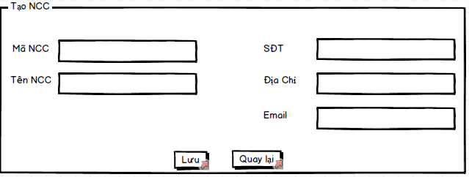

|  |  |  |  |
| --- | --- | --- | --- |
| **STT** | **Điều kiện kích hoạt** | **Xử Lý** | **Ghi Chú** |
| **1** | Chọn button Quay lại | Xóa những thông tin vừa nhập và tắt form Tạo nhà cung cấp |  |
| **2** | Chọn button tạo Lưu | Thêm thông tin khi chọn trong form vào CSDL | Email phải có dạng : abcd@gmail.com |

**Dach sách các thành phần trong giao diện**

|  |  |  |  |  |  |  |
| --- | --- | --- | --- | --- | --- | --- |
| STT | Tên | Kiểu | Ý nghĩa | Miền giá trị | Giá trị  Mặc định | Ghi chú |
|  | Lbl_mancc | A_Label | Tiêu đề mã nhà cung cấp |  |  |  |
|  | Ti_mancc | A_TextInput | Ghi mã nhà cung cấp |  |  |  |
|  | Lbl_tenncc | A_Label | Tiêu đề tên nhà cung cấp |  |  |  |
|  | Ti_tenncc | A_TextInput | Ghi tên nhà cung cấp |  |  |  |
|  | Lbl_sdt | A_Label | Tiêu đề số điện thoại |  |  |  |
|  | Ti_sdt | A_TextInput | Ghi số điên thoại nhà cung cấp |  |  |  |
|  | Lbl_diachi | A_Label | Tiêu đề địa chỉ |  |  |  |
|  | Ti_diachi | A_TextInput | Ghi địa chỉ nhà cung cấp |  |  |  |
|  | Lbl_email | A_Label | Tiêu đề email |  |  |  |
|  | Ti_email | A_TextInput | Ghi email nhà cung cấp |  |  |  |
|  | Lbl_phuongthuc | A_Label | Tiêu đề địa chỉ |  |  |  |
|  | Cbb_phuongthuc | A_ComboBox | Chọn phương thức thanh toán |  |  |  |
|  | Bt-luu | A_Button | Lưu lại thông tin vào CSDL |  |  |  |
|  | Bt_quaylai | A_Button | Quay lại thông tin nhà cung cấp |  |  |  |

**Lịch sử nhập trả hàng + Cập nhật nhà cung cấp**

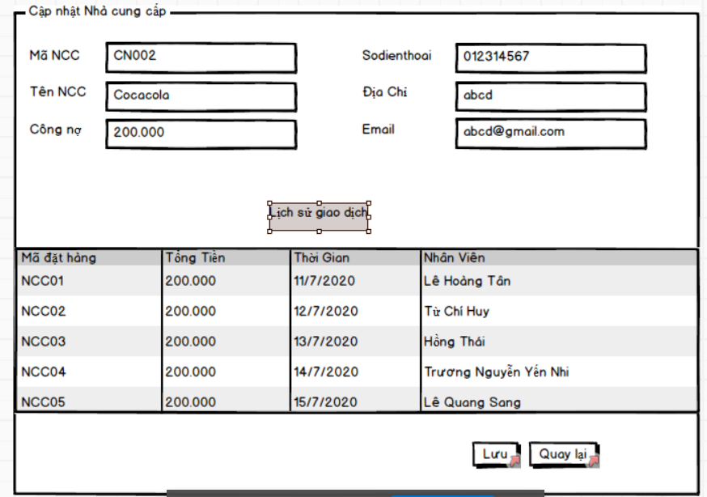

**Danh sách các biến cố**

|  |  |  |  |
| --- | --- | --- | --- |
| **STT** | **Điều kiện kích hoạt** | **Xử Lý** | **Ghi Chú** |
| **1** | Chọn button Hủy | Tắt form Thông tin chi tiết nhà cung cấp |  |
| **2** | Chọn button tạo Lưu | Thêm thông tin khi chọn trong form vào CSDL | Email phải có dạng : abcd@gmail.com |

**Danh sách các thành phần trong giao diện**

|  |  |  |  |  |  |  |
| --- | --- | --- | --- | --- | --- | --- |
| STT | Tên | Kiểu | Ý nghĩa | Miền giá trị | Giá trị  Mặc định | Ghi chú |
|  | Lb_tieude | A_label | Tiêu đề chức năng |  |  |  |
|  | Lb_mancc | A_label | Tiêu đề mã nhà cung cấp |  |  |  |
|  | Lb_tenncc | A_label | Tiêu đề tên nhà cung cấp |  |  |  |
|  | Lb_congno | A_label | Tiêu đề công nợ |  |  |  |
|  | Lb_sodienthoai | A_label | Tiêu đề số điện thoại |  |  |  |
|  | Lb_diachi | A_label | Tiêu đề địa chỉ |  |  |  |
|  | Lb_email | A_label | Tiêu đề email |  |  |  |
|  | Ti_tenncc | A_TextInput | Chỉnh sửa tên nhà cung cấp |  |  |  |
|  | Ti_mancc | A_TextInput | Chỉnh sửa mã nhà cung cấp |  |  |  |
|  | Ti_congno | A_TextInput | Chỉnh sửa công nợ |  |  |  |
|  | Ti_sodienthoai | A_TextInput | Chỉnh sửa số điện thoại |  |  |  |
|  | Ti_diachi | A_TextInput | Chỉnh sửa địa chỉ |  |  |  |
|  | Ti_email | A_TextInput | Chỉnh sửa email |  |  |  |
|  | Bt_luu | A_Button | Lưu lại thông tin cập nhập |  |  |  |
|  | Bt_quaylai | A_Button | Quay lại giao diện thông tin nhà cung cấp |  |  |  |

**Thanh toán Công Nợ**

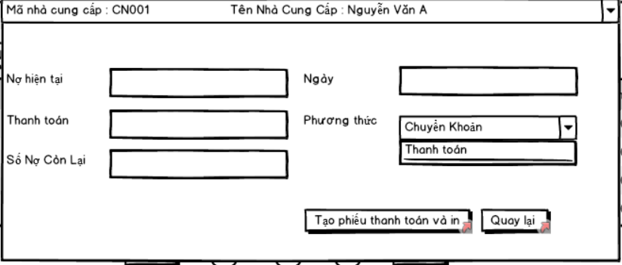

**Danh Sách Các Biến Cố**

|  |  |  |  |
| --- | --- | --- | --- |
| **STT** | **Điều kiện kích hoạt** | **Xử Lý** | **Ghi Chú** |
| **1** | Chọn button tạo phiếu thanh toán và in | -Thông tin sau khi hoàn thông form sẽ được thêm vào cơ sở dữ liệu | Ngày sinh từ 1/1/2000  Email phải có dạng : abcd@gmail.com |

**Danh sách các thành phần trong giao diện**

|  |  |  |  |  |  |  |
| --- | --- | --- | --- | --- | --- | --- |
| STT | Tên | Kiểu | Ý nghĩa | Miền giá trị | Giá trị  Mặc định | Ghi chú |
|  | Lbl_nohientai | A_Label | Tiêu đề nợ hiện tại |  |  |  |
|  | Ta_nohientai | A_TextArea | Ghi lại số nợ |  |  |  |
|  | Lbl_thanhtoan | A_Label | Tiêu đề Thanh toán |  |  |  |
|  | Ta_thanhtoan | A_TextArea | Ghi lại số tiền thanh toán |  |  |  |
|  | Lbl_sonoconlai | A_Label | Tiêu đề số nợ còn lại |  |  |  |
|  | Ta_ sonoconlai | A_TextArea | Xuất ra số nợ còn lại |  |  |  |
|  | Lbl_ngay | A_Label | Tiêu đề ngày thanh toán công nợ |  |  |  |
|  | Ta_ ngay | A_TextArea | Ghi ngày thanh toán công nợ |  |  |  |
|  | Lbl_phuongthuc | A_Label | Tiêu đề phương thức |  |  |  |
|  | Cbb_phuongthuc | A_Combobox | Phương thức thanh toán |  |  |  |
|  | Bt_taophieuthanhtoanvain | A_Button | Lưu lại thông tin và in ra phiếu thanh toán |  |  |  |
|  | Bt_quaylai | A_Button | Quay trở lại danh sách công nợ |  |  |  |

**Phiếu**

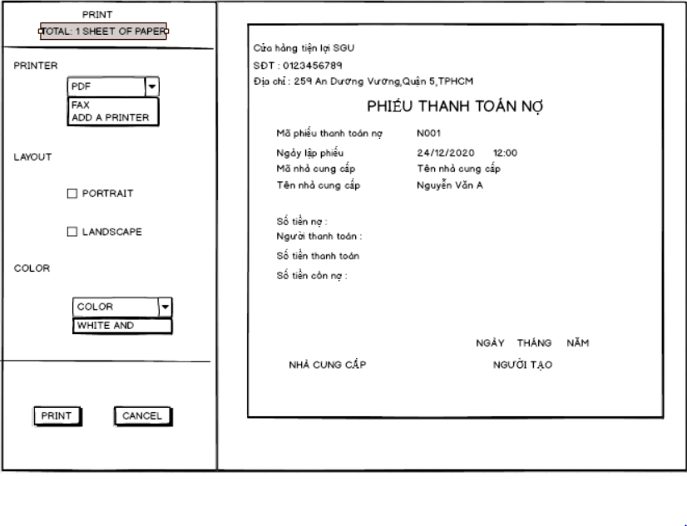

**Danh sách các biến cố**

|  |  |  |  |
| --- | --- | --- | --- |
| **STT** | **Điều kiện kích hoạt** | **Xử Lý** | **Ghi Chú** |
| **1** | Chọn button Print | -Thông tin sau khi hoàn thông form sẽ được lưu vào cơ sở dữ liệu  -Sau đó sẽ in thông tin trên phiếu |  |

**Danh sách các thành phần trong giao diện**

|  |  |  |  |  |  |  |
| --- | --- | --- | --- | --- | --- | --- |
| STT | Tên | Kiểu | Ý nghĩa | Miền giá trị | Giá trị  Mặc định | Ghi chú |
|  | Lbl_total | A_Label | Tiêu đề total |  |  |  |
|  | Lbl_printer | A_Label | Tiêu đề printer |  |  |  |
|  | Cbb_printer | A_ Combobox | Lựa chọn cách in |  |  |  |
|  | Lbl_layout | A_Label | Tiêu đề Layout |  |  |  |
|  | Cb_ PORTRAIT | A_Checkbox | Chọn kiểu layout là PORTRAIT |  |  |  |
|  | Cb_LANDSCAPE | A_Checkbox | Chọn kiểu layout là LANDSCAPE |  |  |  |
|  | Lbl_color | A_Label | Tiêu đề color |  |  |  |
|  | Cbb_color | A_ Combobox | Chọn kiểu màu |  |  |  |
|  | Bt_print | A_Button | Sẽ in ra phiếu |  |  |  |
|  | Bt_cancel | A_Button | Quay lại bảng danh sách công nợ |  |  |  |

**Chức năng QL KHÁCH HÀNG**

**Danh sách khách hàng**

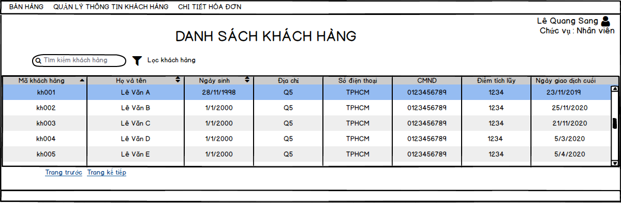

**Danh sách biến cố**

|  |  |  |  |
| --- | --- | --- | --- |
| **STT** | **Điều kiện kích hoạt** | **Xử lý** | **Ghi chú** |
|  | Nhập thông tin tìm kiếm khách hàng | +Đọc danh sách khách hàng trong CSDL  +Xuất ra danh sách khách hàng có thông tin liên quan tìm kiếm |  |
|  | Lọc khách hàng theo tên,ngày sinh,số điện thoại… | +Đọc danh sách khách hàng trong CSDL theo tên,ngày sinh,số điện thoại,điểm tích lũy  +Xuất danh sách khách hàng theo tên,ngày sinh,SĐT,điểm tích lũy … |  |
|  | Bấm vào ô thông tin khách hàng | +Đọc thông tin chi tiết khách hàng,lịch sử giao dịch trong CSDL  +Xuất thông tin khách hàng,lịch sử giao dịch |  |

**Danh sách các thành phần của giao diện**

|  |  |  |  |  |  |  |
| --- | --- | --- | --- | --- | --- | --- |
| STT | Tên | Kiểu | Ý nghĩa | Miền giá trị | Giá trị  Mặc định | Ghi chú |
| 1 | Lbl_tieudeKH | A_Label | Tiêu đề danh sách khách hàng |  |  |  |
| 2 | Sb_KH | A_Searchbox | Tìm kiếm thông tin khách hàng |  |  |  |
| 3 | Btt_LocKH | A_Button | Xử lý lọc khách hàng |  |  |  |
| 4 | Dg_KH | A_DataGrid | Danh sách khách hàng |  |  |  |
| 5 | Btt_Trangtruoc | A_Button | Xử lý trang trước |  |  |  |
| 6 | Btt_Trangsau | A_Button | Xử lý trang sau |  |  |  |

**Thông tin chi tiết khách hàng + Lịch sử mua hàng + Cập nhật khách hàng**

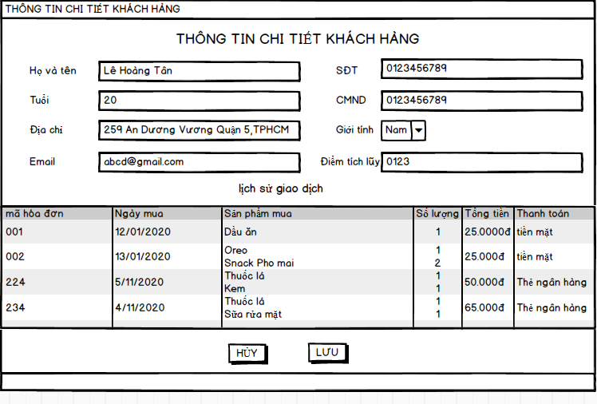

**Danh sách biến cố**

|  |  |  |  |
| --- | --- | --- | --- |
| **STT** | **Điều kiện kích hoạt** | **Xử lý** | **Ghi chú** |
|  | Khởi động màn hình | **+** Đọc thông tin của khách hàng,lịch sử giao dịch qua hóa đơn ở CSDL  +Xuất thông tin khách hàng và lịch sử giao dịch |  |
|  | Bấm vào button Hủy | + Hủy thao tác + Tắt màn hình |  |
|  | Bấm vào button Lưu | +Lưu thông tin khách hàng vừa mới cập nhật vào CSDL |  |

**Danh sách các thành phần của giao diện**

|  |  |  |  |  |  |  |
| --- | --- | --- | --- | --- | --- | --- |
| STT | Tên | Kiểu | Ý nghĩa | Miền giá trị | Giá trị  Mặc định | Ghi chú |
| 1 | Lbl_tieudeTTCTKH | A_Label | Tiêu đề thông tin chi tiết khách hàng |  |  |  |
| 2 | Lbl_HovatenKH | A_Label | Tiêu đề họ và tên |  |  |  |
| 3 | Lbl_TuoiKH | A_Label | Tiêu đề tuổi |  |  |  |
| 4 | Lbl_DiachiKH | A_Label | Tiêu đề địa chỉ KH |  |  |  |
| 5 | Lbl_EmailKH | A_Label | Tiêu đề email KH |  |  |  |
| 6 | Lbl_SDTKH | A_Label | Tiêu đề SĐT KH |  |  |  |
| 7 | Lbl_CMNDKH | A_Label | Tiêu đề CMND KH |  |  |  |
| 8 | Lbl_Gioitinh | A_Label | Tiêu đề Giới tínhKH |  |  |  |
| 9 | Lbl Diemtichluy | A_Label | Tiêu đề điểm tích lũy |  |  |  |
| 10 | Cbb_GioitinhKh | A_Combobox | Chọn giới tính KH |  |  |  |
| 11 | Lbl_Lichsugd | A_Label | Tiêu đề Lịch sử giao dịch KH |  |  |  |
| 12 | Dg_Lichsugd | A_Datagrid | Bảng lịch sử giao dịch của KH |  |  |  |
| 13 | Ti_Textinput | A_Textinput | Nhập text |  |  |  |
| 14 | Btt_Luu | A_Button | Xử lý Lưu |  |  |  |
| 15 | Btt_Huy | A_Button | Xử lý Hủy |  |  |  |

**QL DANH MỤC**

1. **Quản lí danh mục phiếu hóa đơn:**

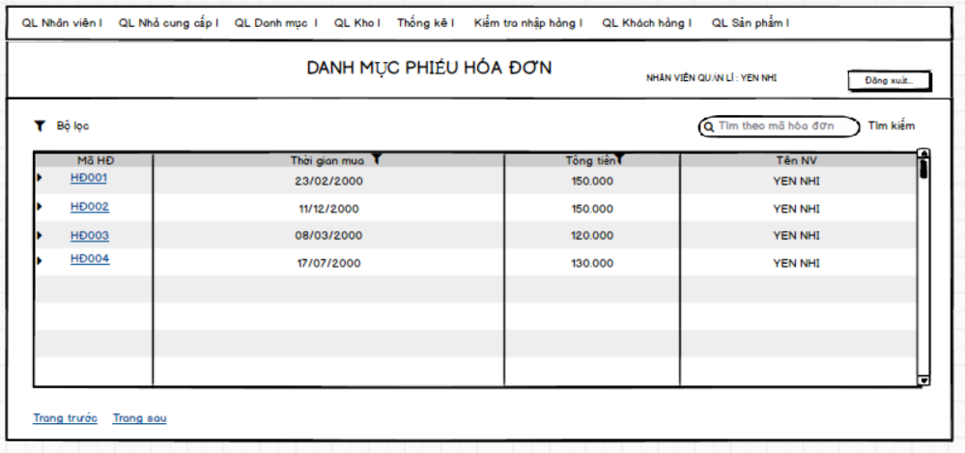

1. Danh sách các biến cố.

|  |  |  |  |
| --- | --- | --- | --- |
| STT | Điều kiện kích hoạt | Xử lí | Ghi chú |
|  | Nhấn nút lọc theo thời gian mua | + Truy vấn thông tin trong CSDL  + Lọc thời gian mua hàng theo thứ tự từ thấp đến cao hoặc từ cao đến thấp |  |
|  | Nhấn nút lọc theo tổng tiền | + Truy vấn thông tin trong CSDL  + Lọc tổng tiền theo thứ tự từ cao xuống thấp hoặc từ thấp lên cao |  |
|  | Nhấn nút tìm kiếm | Tìm kiếm hóa đơn theo mã hóa đơn |  |
|  | Nháy đúp vào mã hóa đơn | Hiện ra thông tin chi tiết từng hóa đơn ứng với mã hóa đơn tương ứng |  |
|  |  |  |  |
|  | Nhấn nút đăng xuất | Đăng xuất thông tin |  |
|  | Nhấn vào trang trước | Trở lại trang trước (nếu danh sách có nhiều trang) |  |
|  | Nhấn vào trang sau | Xem tiếp trang sau (mếu danh sách có nhiều trang) |  |

1. Danh sách các thành phần giao diện.

|  |  |  |  |  |  |  |
| --- | --- | --- | --- | --- | --- | --- |
| STT | Tên | Kiểu | Ý nghĩa | Miền giá trị | Giá trị mặc định | Ghi chú |
|  | Lbl_tieu_de | A_Label | Tiêu đề của màn hình |  |  |  |
|  | Lbl_chuc_vu | A_Label | Màn hình chức vụ nhân viên |  |  |  |
|  | btnDangXuat | A_Button | Xử lí đăng xuất thông tin tài khoản |  |  |  |
|  | btnLocThoiGianMua | A_Button | Lọc thông tin thời gian mua |  |  |  |
|  | btnLocTongTien | A_Button | Lọc thông tin tổng tiền |  |  |  |
|  | linkMaHoaDon | A_link | Thông tin chi tiết phiếu hóa đơn |  |  |  |
|  | sbMaHoaDon | A_SearchBox | Tìm kiếm hóa đơn |  |  |  |
|  | btnTimKiemMaHoaDon | A_Button | Tìm kiếm hóa đơn trong danh sách mã hóa đơn |  |  |  |
|  | linkTrangTruoc | A_link | Trở lại trang trước |  |  |  |
|  | linkTrangSau | A_link | Xem tiếp trang sau |  |  |  |
|  | sbPhieuHoaDon | A_ScrollBar | Thanh cuộn |  |  |  |

1. **Quản lí danh mục phiếu trả hàng:**

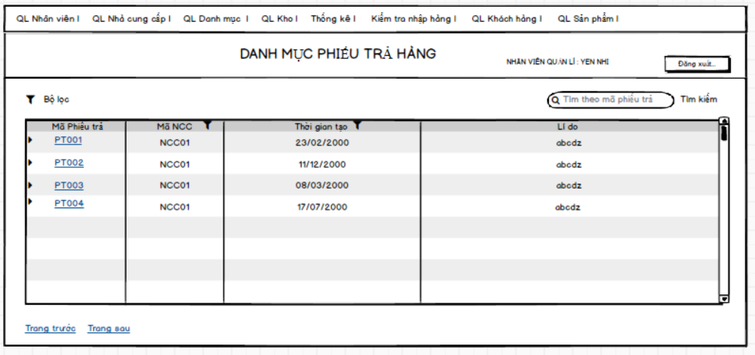

1. Danh sách các biến cố.

|  |  |  |  |
| --- | --- | --- | --- |
| STT | Điều kiện kích hoạt | Xử lí | Ghi chú |
|  | Nhấn nút lọc theo thời gian tạo | + Truy vấn thông tin trong CSDL  + Lọc thời gian tạo phiếu trả hàng theo thứ tự từ thấp đến cao hoặc từ cao đến thấp |  |
|  | Nhấn nút tìm kiếm | Tìm kiếm phiếu trả hàng theo mã phiếu trả |  |
|  | Nhấn nút lọc theo nhà cung cấp | + Truy vấn thông tin trong CSDL  + Lọc danh sách nhà cung cấp theo mã nhà cung cấp |  |
|  | Nháy đúp vào mã phiếu trả | Hiện ra thông tin chi tiết từng phiếu trả ứng với mã phiếu trả tương ứng |  |
|  | Nhấn nút đăng xuất | Đăng xuất thông tin |  |
|  | Nhấn vào trang trước | Trở lại trang trước (nếu danh sách có nhiều trang) |  |
|  | Nhấn vào trang sau | Xem tiếp trang sau (mếu danh sách có nhiều trang) |  |

1. Danh sách các thành phần của giao diện

|  |  |  |  |  |  |  |
| --- | --- | --- | --- | --- | --- | --- |
| STT | Tên | Kiểu | Ý nghĩa | Miền giá trị | Giá trị mặc định | Ghi chú |
|  | Lbl_tieu_de | A_Label | Tiêu đề của màn hình |  |  |  |
|  | Lbl_chuc_vu | A_Label | Màn hình chức vụ nhân viên |  |  |  |
|  | btnDangXuat | A_Button | Xử lí đăng xuất thông tin tài khoản |  |  |  |
|  | btnLocThoiGianTao | A_Button | Lọc thông tin thời gian tạo phiếu trả hàng |  |  |  |
|  | btnTimKiemPhieuTra | A_Button | Tìm kiếm phiếu trả trong danh sách phiếu trả hàng |  |  |  |
|  | sbPhieuTraHang | A_SearchBox | Tìm kiếm phiếu trả hàng |  |  |  |
|  | linkMaPhieuTra | A_link | Thông tin chi tiết phiếu hóa đơn |  |  |  |
|  | linkTrangTruoc | A_link | Trở lại trang trước |  |  |  |
|  | linkTrangSau | A_link | Xem tiếp trang sau |  |  |  |
|  | sbPhieuTraHang | A_ScrollBar | Thanh cuộn |  |  |  |

1. **Quản lí danh mục phiếu nhập hàng**

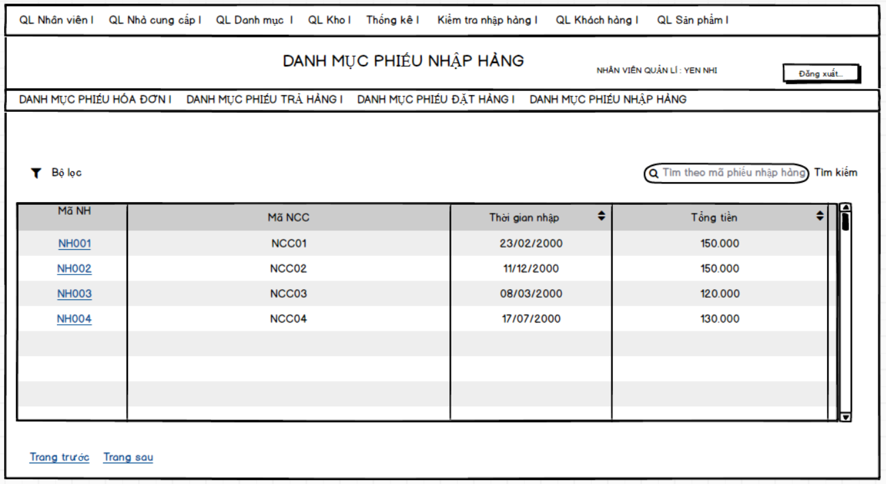

1. Danh sách các biến cố

|  |  |  |  |
| --- | --- | --- | --- |
| STT | Điều kiện kích hoạt | Xử lí | Ghi chú |
|  | Nhấn nút lọc theo thời gian nhập hàng | + Truy vấn thông tin trong CSDL  + Lọc thời gian tạo phiếu nhập hàng theo thứ tự từ thấp đến cao hoặc từ cao đến thấp |  |
|  | Nhấn nút tìm kiếm | Tìm kiếm phiếu nhập hàng theo mã phiếu nhập |  |
|  | Nhấn nút lọc theo nhà cung cấp | + Truy vấn thông tin trong CSDL  + Lọc danh sách nhà cung cấp theo mã nhà cung cấp |  |
|  | Nháy đúp vào mã phiếu nhập | Hiện ra thông tin chi tiết từng phiếu nhập ứng với mã phiếu nhập tương ứng |  |
|  | Nhấn nút đăng xuất | Đăng xuất thông tin |  |
|  | Nhấn vào trang trước | Trở lại trang trước (nếu danh sách có nhiều trang) |  |
|  | Nhấn vào trang sau | Xem tiếp trang sau (mếu danh sách có nhiều trang) |  |

1. Danh sách các thành phần của giao diện

|  |  |  |  |  |  |  |
| --- | --- | --- | --- | --- | --- | --- |
| STT | Tên | Kiểu | Ý nghĩa | Miền giá trị | Giá trị mặc định | Ghi chú |
|  | Lbl_tieu_de | A_Label | Tiêu đề của màn hình |  |  |  |
|  | Lbl_chuc_vu | A_Label | Màn hình chức vụ nhân viên |  |  |  |
|  | btnDangXuat | A_Button | Xử lí đăng xuất thông tin tài khoản |  |  |  |
|  | btnLocThoiGianNhap | A_Button | Lọc thông tin thời gian tạo phiếu nhập hàng |  |  |  |
|  | btnTimKiemPhieuNhap | A_Button | Tìm kiếm phiếu nhập trong danh sách phiếu nhập hàng |  |  |  |
|  | sbPhieuNhapHang | A_SearchBox | Tìm kiếm phiếu nhập hàng |  |  |  |
|  | linkMaPhieuNhap | A_link | Thông tin chi tiết phiếu nhập hàng |  |  |  |
|  | linkTrangTruoc | A_link | Trở lại trang trước |  |  |  |
|  | linkTrangSau | A_link | Xem tiếp trang sau |  |  |  |
|  | sbPhieuNhapHang | A_ScrollBar | Thanh cuộn |  |  |  |

1. **Quản lí danh mục phiếu đặt hàng**

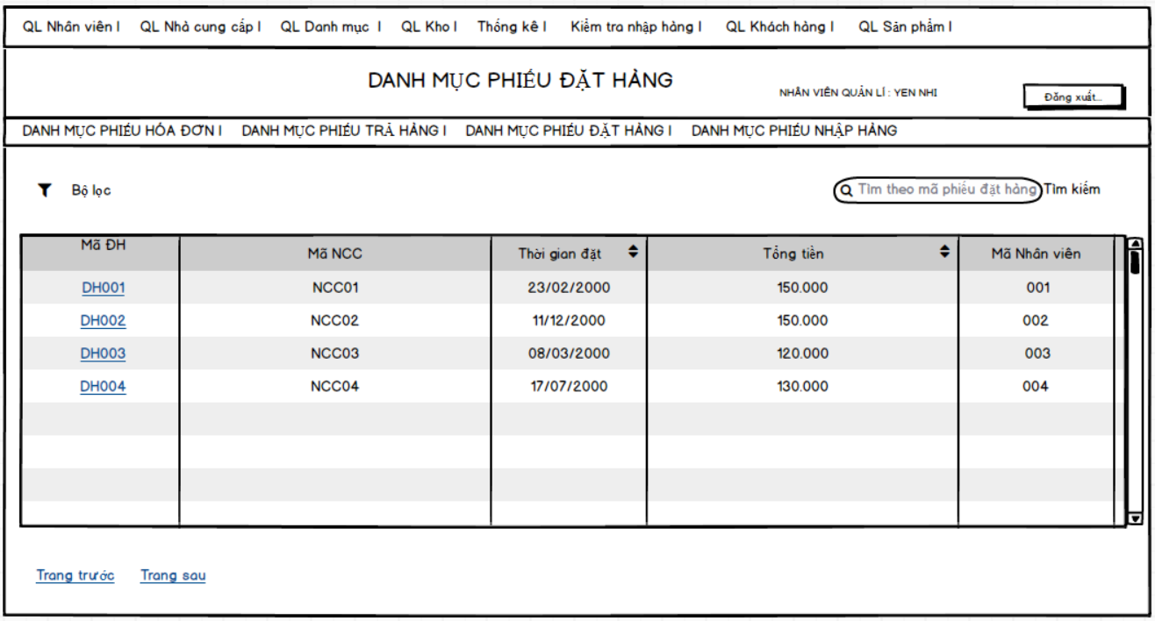

1. Danh sách các biến cố

|  |  |  |  |
| --- | --- | --- | --- |
| STT | Điều kiện kích hoạt | Xử lí | Ghi chú |
|  | Nhấn nút lọc theo thời gian đặt hàng | + Truy vấn thông tin trong CSDL  + Lọc thời gian tạo phiếu đặt hàng theo thứ tự từ thấp đến cao hoặc từ cao đến thấp |  |
|  | Nhấn nút tìm kiếm | Tìm kiếm phiếu đặt hàng theo mã phiếu đặt |  |
|  | Nhấn nút lọc theo nhà cung cấp | + Truy vấn thông tin trong CSDL  + Lọc danh sách nhà cung cấp theo mã nhà cung cấp |  |
|  | Nháy đúp vào mã phiếu đặt | Hiện ra thông tin chi tiết từng phiếu đặt ứng với mã phiếu đặt tương ứng |  |
|  | Nhấn nút đăng xuất | Đăng xuất thông tin |  |
|  | Nhấn vào trang trước | Trở lại trang trước (nếu danh sách có nhiều trang) |  |
|  | Nhấn vào trang sau | Xem tiếp trang sau (mếu danh sách có nhiều trang) |  |

1. Danh sách các thành phần của giao diện

|  |  |  |  |  |  |  |
| --- | --- | --- | --- | --- | --- | --- |
| STT | Tên | Kiểu | Ý nghĩa | Miền giá trị | Giá trị mặc định | Ghi chú |
|  | Lbl_tieu_de | A_Label | Tiêu đề của màn hình |  |  |  |
|  | Lbl_chuc_vu | A_Label | Màn hình chức vụ nhân viên |  |  |  |
|  | btnDangXuat | A_Button | Xử lí đăng xuất thông tin tài khoản |  |  |  |
|  | btnLocThoiGianDat | A_Button | Lọc thông tin thời gian tạo phiếu đặt hàng |  |  |  |
|  | btnTimKiemPhieuDat | A_Button | Tìm kiếm phiếu đặt trong danh sách phiếu đặt hàng |  |  |  |
|  | sbPhieuDatHang | A_SearchBox | Tìm kiếm phiếu đặt hàng |  |  |  |
|  | linkMaPhieuDat | A_link | Thông tin chi tiết phiếu đặt hàng |  |  |  |
|  | linkTrangTruoc | A_link | Trở lại trang trước |  |  |  |
|  | linkTrangSau | A_link | Xem tiếp trang sau |  |  |  |
|  | sbPhieuNhapHang | A_ScrollBar | Thanh cuộn |  |  |  |

**KIỂM TRA HÀNG**

1. **Kiểm tra hàng dựa trên phiếu đặt hàng**

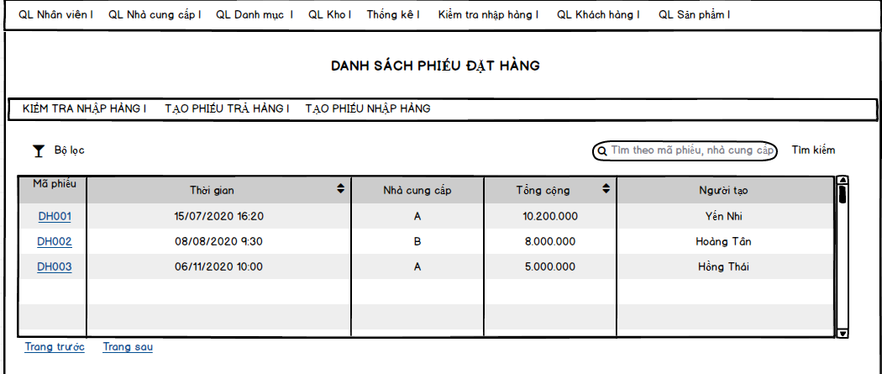

1. Danh sách các biến cố

|  |  |  |  |
| --- | --- | --- | --- |
| STT | Điều kiện kích hoạt | Xử lí | Ghi chú |
|  | Nhập thông tin tìm kiếm | + Truy vấn thông tin tìm kiếm trong CSDL  + Nếu hợp lệ thì xuất ra danh sách hàng hóa có thông tin liên quan đến tìm kiếm  + Nếu không hợp lệ sẽ xuất ra thông báo |  |
|  | Lọc danh sách hàng hóa | + Truy vấn thông tin trong CSDL  + Xuất danh sách hàng hóa theo bộ lọc : mã hàng, tên hàng, … |  |
|  | Nhấn nút in phiếu | + Lưu thông tin phiếu kiếm tra hàng vào CSDL  + In phiếu kiểm tra hàng |  |
|  | Nhấn nút tạo phiếu trả hàng | + Hiện ra màn hình nhập thông tin phiếu trả hàng |  |
|  | Nhấn vào trang trước | Trở lại trang trước (nếu danh sách có nhiều trang) |  |
|  | Nhấn vào trang sau | Xem tiếp trang sau (mếu danh sách có nhiều trang) |  |

1. Danh sách các thành phần của giao diện

|  |  |  |  |  |  |  |
| --- | --- | --- | --- | --- | --- | --- |
| STT | Tên | Kiểu | Ý nghĩa | Miền giá trị | Giá trị mặc định | Ghi chú |
|  | sbHangHoa | A_SearchBox | Tìm kiếm danh sách hàng hóa dựa vào điều kiện tìm kiếm |  |  |  |
|  | lbMaPhieu | A_Label | Mã phiếu nhập hàng |  |  |  |
|  | btnLocHangHoa | A_Button | Lọc hàng hóa |  |  |  |
|  | dgHhangHoa | A_DataGrid | Danh sách hàng hóa |  |  |  |
|  | sbHangHoa | A_ScrollBar | Thanh cuộn |  |  |  |
|  | btnInPhieu | A_Button | In phiếu kiểm tra hàng |  |  |  |
|  | btnTaoPhieuTraHH | A_Button | Tạo phiếu trả những hàng hóa không đạt yêu cầu |  |  |  |
|  | linkTrangTruoc | A_link | Trở lại trang trước |  |  |  |
|  | linkTrangSau | A_link | Xem tiếp trang sau |  |  |  |

1. **Tạo phiếu gửi trả hàng cho nhà cung cấp**

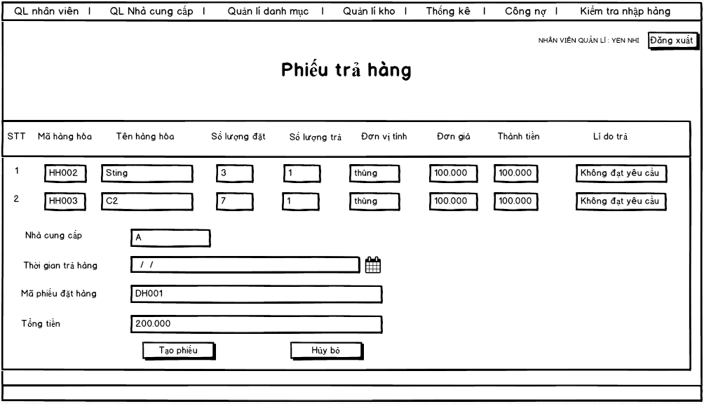

1. Danh sách các biến cố

|  |  |  |  |
| --- | --- | --- | --- |
| STT | Điều kiện kích hoạt | Xử lí | Ghi chú |
|  | Chọn ngày trả hàng | Kiểm tra ngày trả hàng có sau ngày giao hàng hay không. Thông báo lỗi nếu không hợp lệ |  |
|  | Chọn nút tạo phiếu trả hàng | + Hiện ra thông tin chi tiết của phiếu trả hàng cho người dùng kiểm tra lại thông tin  + Lưu thông tin của phiếu trả hàng vào CSDL |  |
|  | Chọn nút Bỏ qua | + Trở về màn hình chính |  |

1. Danh sách các thành phần của giao diện

|  |  |  |  |  |  |  |
| --- | --- | --- | --- | --- | --- | --- |
| STT | Tên | Kiểu | Ý nghĩa | Miền giá trị | Giá trị mặc định | Ghi chú |
|  | lbMaHang | A_Label | Tiêu đề mã hàng |  |  |  |
|  | lbTenHang | A_Label | Tiêu đề tên hàng |  |  |  |
|  | lbSoLuong | A_Label | Tiêu đề số lượng |  |  |  |
|  | dcNgayTra | A_DateChooser | Ngày trả |  |  |  |
|  | lbTenNCC | A_Label | Tiêu đề tên nhà cung cấp |  |  |  |
|  | lbLiDo | A_Label | Tiêu đề lí do |  |  |  |
|  | lbMaPhieuNhap | A_Label | Tiêu đề mã phiếu nhập |  |  |  |
|  | lbNguoiTao | A_Label | Tiêu đề người tạo |  |  |  |
|  | tiMaHang | A_TextInput | Nhập mã hàng |  |  |  |
|  | tiTenHang | A_TextInput | Nhập tên hàng |  |  |  |
|  | tiSoLuong | A_TextInput | Nhập số lượng |  |  |  |
|  | tiNgayTra | A_TextInput | Chọn ngày tháng |  |  |  |
|  | tiTenNCC | A_TextInput | Nhập tên nhà cung cấp |  |  |  |
|  | tiLiDo | A_TextInput | Nhập lí do |  |  |  |
|  | tiMaPhieuNhap | A_TextInput A_TextInput | Nhập mã phiếu |  |  |  |
|  | tiNguoiTao | A_TextInput | Nhập người tạo |  |  |  |
|  | btnTaoPhieuTra | A_Button | Tạo phiếu |  |  |  |
|  | btnBoQua | A_Button | Trở về màn hình chính |  |  |  |

**Quản Lý Nhà Cung Cấp**

**1.Danh sách nhà cung cấp**

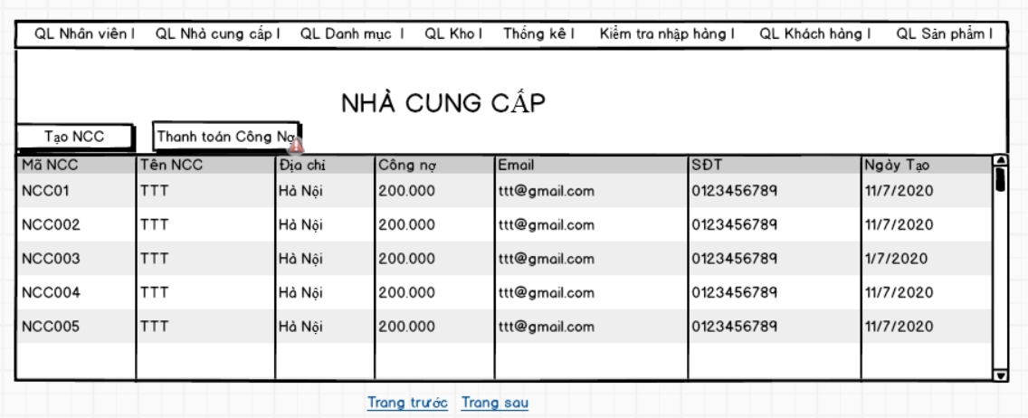Danh sách các biến cố

|  |  |  |  |
| --- | --- | --- | --- |
| STT | Điều kiện kích hoạt | Xử lí | Ghi chú |
|  | Tạo NCC | * Hiện ra màn hình tạo thông tin nhà cung cấp |  |
|  | Thanh toán Công Nợ | * Hiện thị ra màn hình thanh toán công nợ |  |
|  | Trang trước | * Quay lại danh sách nhà cung cấp trước đó |  |
|  | Trang sau | * Quay lại danh sách nhà cung cấp tiếp theo |  |

b.Danh sách các thành phần của giao diện

|  |  |  |  |  |  |  |
| --- | --- | --- | --- | --- | --- | --- |
| STT | Tên | Kiểu | Ý nghĩa | Miền giá trị | Giá trị mặc định | Ghi chú |
|  | btnTaoNCC | A_Button | Tạo mới nhà cung cấp |  |  |  |
|  | btnThanhtoancongno | A_Button | Thanh toán công nợ |  |  |  |
|  | dgNhacungcap | A_DataGrid | Danh sách nhà cung cấp |  |  |  |
|  | linkTrangTruoc | A_link | Trở lại trang trước |  |  |  |
|  | linkTrangSau | A_link | Xem tiếp trang sau |  |  |  |

**2.Tạo nhà cung cấp**

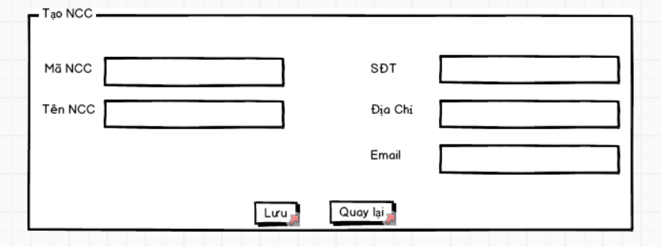

|  |  |  |  |
| --- | --- | --- | --- |
| STT | Điều kiện kích hoạt | Xử lí | Ghi chú |
|  | Lưu | * Lưu lại dữ liệu đã nhập ở form xuống CSDl |  |
|  | Quay Lại | * Quay trở lại màn hình danh sách công nợ |  |

b.Danh sách các thành phần của giao diện

|  |  |  |  |  |  |  |
| --- | --- | --- | --- | --- | --- | --- |
| STT | Tên | Kiểu | Ý nghĩa | Miền giá trị | Giá trị mặc định | Ghi chú |
|  | LbMancc | A_Label | Tiêu đề mã nhà cung cấp |  |  |  |
|  | TiMancc | A_TextInput | Nhập mã số nhà cung cấp |  |  |  |
|  | LbTenncc | A_Label | Tiêu đề tên nhà cung cấp |  |  |  |
|  | TiTenncc | A_TextInput | Nhập tên nhà cung cấp |  |  |  |
|  | lbSdt | A_Label | Tiêu đề số điện thoại nhà cung cấp |  |  |  |
|  | TiSDT | A_TextInput | Nhập số điện thoại nhà cung cấp |  |  |  |
|  | LbDiaChi | A_Label | Tiêu đề địa chỉ |  |  |  |
|  | TiDiachi | A_TextInput | Nhập địa chỉ nhà cung cấp |  |  |  |
|  | LbEmail | A_Label | Tiêu đề Email |  |  |  |
|  | TiEmail | A_TextInput | Nhập địa chỉ Email nhà cung cấp |  |  |  |

**3.Cập nhật nhà cung cấp**

a.Danh sách các biến cố

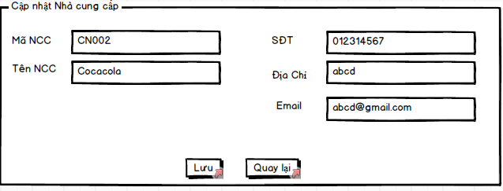

|  |  |  |  |
| --- | --- | --- | --- |
| STT | Điều kiện kích hoạt | Xử lí | Ghi chú |
|  | Lưu | * Lưu lại dữ liệu đã nhập ở form xuống CSDl |  |
|  | Quay Lại | * Quay trở lại màn hình danh sách công nợ |  |

b.Danh sách các thành phần của giao diện

|  |  |  |  |  |  |  |
| --- | --- | --- | --- | --- | --- | --- |
| STT | Tên | Kiểu | Ý nghĩa | Miền giá trị | Giá trị mặc định | Ghi chú |
|  | LbMancc | A_Label | Tiêu đề mã nhà cung cấp |  |  |  |
|  | TiMancc | A_TextInput | Nhập mã số nhà cung cấp |  |  |  |
|  | LbTenncc | A_Label | Tiêu đề tên nhà cung cấp |  |  |  |
|  | TiTenncc | A_TextInput | Nhập tên nhà cung cấp |  |  |  |
|  | lbSdt | A_Label | Tiêu đề số điện thoại nhà cung cấp |  |  |  |
|  | TiSDT | A_TextInput | Nhập số điện thoại nhà cung cấp |  |  |  |
|  | LbDiaChi | A_Label | Tiêu đề địa chỉ |  |  |  |
|  | TiDiachi | A_TextInput | Nhập địa chỉ nhà cung cấp |  |  |  |
|  | LbEmail | A_Label | Tiêu đề Email |  |  |  |
|  | TiEmail | A_TextInput | Nhập địa chỉ Email nhà cung cấp |  |  |  |

**4.Thanh toán và tạo phiểu công nợ**

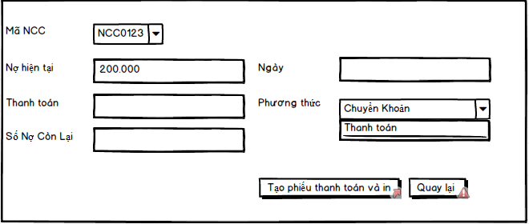

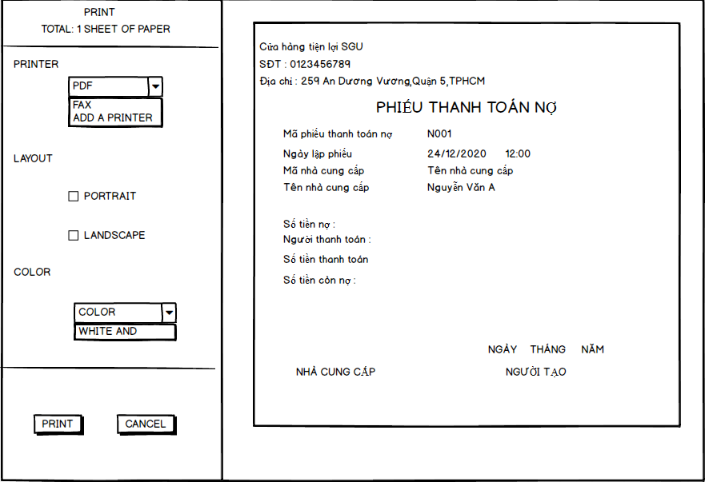

|  |  |  |  |
| --- | --- | --- | --- |
| STT | Điều kiện kích hoạt | Xử lí | Ghi chú |
|  | Tạo phiếu thanh toán và in | * Lưu lại dữ liệu đã nhập ở form xuống CSDl và chuyển sang form in |  |
|  | Quay Lại | * Quay trở lại màn hình danh sách công nợ |  |

b.Danh sách các thành phần của giao diện

|  |  |  |  |  |  |  |
| --- | --- | --- | --- | --- | --- | --- |
| STT | Tên | Kiểu | Ý nghĩa | Miền giá trị | Giá trị mặc định | Ghi chú |
|  | LbMancc | A_Label | Tiêu đề mã nhà cung cấp |  |  |  |
|  | CbMancc | A_ComboBox | Chọn nhà cung cấp |  |  |  |
|  | LbNohientai | A_Label | Tiêu đề nợ hiện tại |  |  |  |
|  | TiNohientai | A_TextInput | Nhập tên nợ hiện tại |  |  |  |
|  | lbThanhtoan | A_Label | Tiêu đề thanh toán |  |  |  |
|  | TiThanhtoan | A_TextInput | Nhập số tiền thanh toán |  |  |  |
|  | LbNoconlai | A_Label | Tiêu đề số nợ còn lại |  |  |  |
|  | TiNoconlai | A_TextInput | Nhập địa chỉ nhà cung cấp |  |  |  |
|  | LbEmail | A_Label | Tiêu đề Email |  |  |  |
|  | TiEmail | A_TextInput | Nhập địa chỉ Email nhà cung cấp |  |  |  |
|  | Lbphuongthuc | A_Label | Tiêu đề Phương thức |  |  |  |
|  | Cbphuongthuc | A_ComBoBox | Chọn phương thức thanh toán |  |  |  |